徐州市控规全流程信息化管理平台

数据库设计说明书

|  |  |
| --- | --- |
| **文档名称** | 数据库设计说明书 |
| **版本号** | V1.0 |
| **创建人** | 田鹏 |
| **创建日期** | 2022/7/13 |
| **保密分类** | 内部公开 |

**目 录**

1 文档介绍 1

1.1 文档目的 1

1.2 参考文献 1

1.3 术语与缩写解释 2

2 数据库环境说明 2

2.1 数据库版本 2

2.2 数据库账号以及账号权限 2

3 数据库的命名规则 3

3.1 表空间 4

3.2 表名 4

3.3 视图 4

3.4 序列 4

3.5 列名 4

3.6 包和函数 4

4 物理设计 5

4.1 业务库设计 5

4.1.1 控规编制项目管理 5

4.1.2 控规成果综合应用 14

4.1.3 统一运维管理中心 18

4.1 空间库设计 29

4.1.1 数据体系设计 29

4.1.2 数据库逻辑设计 32

4.1.3 数据库物理设计 32

4.1.4 数据库分库设计 50

4.1.5 数据库版本设计 51

4.2 文件库设计 51

4.2.1 数据内容设计 51

4.2.2 文件组织设计 52

4.2.3 文件格式设计 53

4.2.4 文件命名设计 54

5 安全设计 54

5.1 防止用户直接操作数据库的方法 54

5.2 用户帐号密码的加密方法 55

5.3 角色与权限 55

5.4 数据备份 55

5.5 系统备份 56

5.6 灾难恢复 56

5.7 开启MongoDB安全认证 56

5.8 开启Redis安全认证 57

# 文档介绍

## 文档目的

数据库设计用于开发人员进行项目设计，以此作为编码的依据，同时也为后续的数据库维护工作提供了良好的使用说明，也可以作为未来版本升级时的重要参考资料。数据库设计的目标是建立一个合适的数据模型。这个数据模型应当是满足用户要求，既能合理地组织用户需要的所有数据，又能支持用户对数据的所有处理功能。并且要具有较高的范式，数据完整性好，效益高，便于理解和维护，没有数据冲突。

## 参考文献

（1）《企业总体架构》；

（2）《软件工程之全程建模实现》；

（3）《UML面向对象建模与设计》；

（4）《UMS用例驱动对象建模——实践方法》；

（5）《信息技术软件生存周期过程》（GB/T8566-2007）；

（6）《软件工程 软件产品质量要与评价(SQuaRE) 商业现货(COTS)软件产品的质量要求和测试细则》（GB/T 25000.51-2010）；

（7）《软件工程 软件产品质量要求与评价(SQuaRE)SQuaRE指南》（GB/T 25000.1-2010）；

（8）《信息技术 安全技术 信息技术安全性评估准则》（GB/T 18336-2008）；

（9）《徐州市控规全流程信息化管理平台建设及控规成果质量分析前期研究》招标文件；

（10）《徐州市控规全流程信息化管理平台建设及控规成果质量分析前期研究》建设方案；

（11）《徐州市控规全流程信息化管理平台建设及控规成果质量分析前期研究徐州市控规全流程信息化管理平台》需求分析说明书；

（12）《徐州市控规全流程信息化管理平台建设及控规成果质量分析前期研究》技术设计书。

## 术语与缩写解释

表 1–1 术语与缩写解释

|  |  |
| --- | --- |
| **缩写、术语** | **解释** |
| REST | REST“Representational State Transfer”的缩写，是一种针对网络应用的设计和开发方式，可以降低开发的复杂性，提高系统的可伸缩性 |
| UML | 统一建模语言 |
| OOAD | 面向对象的分析与设计 |
| 数据库 | 数据库是依照某种数据模型组织起来并存放二级存储器中的数据集合。 |
| DBMS | 数据库管理系统的英文首字母缩写（简称）。 |
| ORACLE | ORACLE是一种适用于大型、中型和微型计算机的关系数据库管理系统，它使用SQL(Structured Query Language)作为它的数据库语言。 |
| SQL | SQL主要包括数据定义、数据操纵（包括查询）和数据控制等三方面功能。SQL是一种非过程化程度很高的语言。 |
| 表（Table） | 存放专门数据而建立和分配的空间。 |
| 表空间（Tablespace） | 是一个或多个数据文件的集合，所有的数据对象都存放在指定的表空间中，但主要存放的是表，所以称作表空间。 |
| 字段 | 在数据库中，对表的行和列都有特殊的叫法，每一列叫做一个“字段”。 |

# 数据库环境说明

## 数据库版本

支持的数据库有：Oracle 11g、MongoDB 4.0.6。

## 数据库账号以及账号权限

该文档所需数据库账户如下：

**1.Oracle库：**dgpsdnr_pro/dgpsdnr_ims/dgpsdnr_doc/dgpsdoms/sddme/dataeyesd/XZGTKJGH

**账号所需权限如下:**

**无管理员用户，由局运维人员进行管理。**

**对于操作员用户，需要以下权限：**

connect

resource

create any table

select any table

insert any table

update any table

create view

select any view

execute any procedure

unlimited tablespace

**2.MongoDB库（存储非关系型文件型数据）：**

admin/distMongo/distdoc/fzbz_pdf/ims/pisMongo/mws_file/DME/sdoms

**3.三权用户：**

系统管理员用户：admin

操作员用户：dgpsdnr_pro/dgpsdnr_ims/dgpsdnr_doc/dgpsdoms/sddme/dataeyesd/XZGTKJGH

distMongo/distdoc/fzbz_pdf/ims/pisMongo/mws_file/DME/sdoms

安全管理员用户：admin

# 数据库的命名规则

数据库是一个系统的核心，为了管理的方便和规范，在对表名、列名命名时需要遵循一定的规律和规范，在系统平台中，数据库的命名遵循以下规则。

## 表空间

在需要设置表空间的场景下，为了便于表空间的识别，管理和维护，一般表空间由前缀+后缀两部分组成，中间连接符用短下划线“_”，其中前缀和用户名相同，后缀则默认为ts（ts代表tablespace）。例如用户名为dgpsdnr_pro,则表空间设为dgpsdnr_pro_ts。

## 表名

在系统平台中，各个微服务都具有自己的库表，为了便于区分和识别，表名推荐以具有微服务标识含义的字母缩写开头，然后加上具有实际含义的名称，中间连接符用短下划线“_”。

## 视图

数据库中的视图，为了便于区分和识别，统一以v前缀开头，v为view缩写。

## 序列

数据库中的序列，为了便于区分和识别，统一以seq前缀开头，seq为sequence缩写。

## 列名

列名采用具有实际含义的单数形式单词组成，默认为大写，部分单词可采用常见的缩写形式代替完整单词。例如description可简写为desc。

## 包和函数

数据库中的包，统一以pk前缀开头，pk为package缩写。

数据库中的函数，统一以func前缀开头，func为function缩写。

# 物理设计

## 业务库设计

### 控规编制项目管理

#### 项目管理

##### 概念结构设计

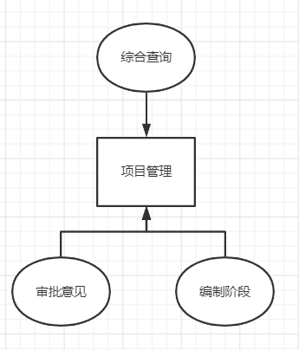

图 4‑1 **控规编制项目管理概念结构**

##### 逻辑结构设计

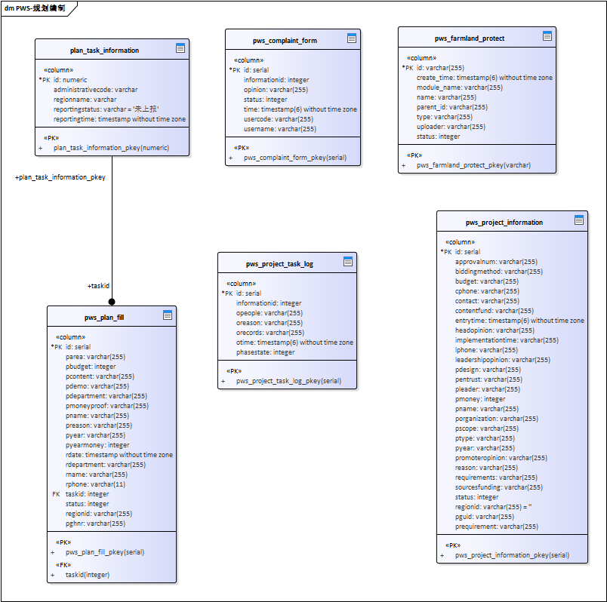

图 4‑2 **控规编制项目管理逻辑结构**

##### 物理结构设计

###### PLAN_TASK_INFORMATION

别名：年度填报计划任务信息表

数据库名：dgpnr_pro_nb

说明：年度填报计划任务信息

|  |  |  |  |  |
| --- | --- | --- | --- | --- |
| **序号** | **列名** | **数据类型** | **允许空** | **说明** |
| 1 | ID | NUMBER | 否 | 主键ID |
| 2 | REGIONNAME | VARCHAR2 | 是 | 地区名称 |
| 3 | REPORTINGSTATUS | VARCHAR2 | 是 | 上报状态 |
| 4 | ADMINISTRATIVECODE | VARCHAR2 | 是 | 行政区编码 |
| 5 | REPORTINGTIME | DATE | 是 | 上报时间 |

###### PWS_PLAN_Fill

别名：计划填报表

数据库名：dgpnr_pro_nb

说明：计划填报

|  |  |  |  |  |
| --- | --- | --- | --- | --- |
| **序号** | **列名** | **数据类型** | **允许空** | **说明** |
| 1 | ID | NUMBER | 否 | 主键ID |
| 2 | RNAME | VARCHAR2 | 是 | 填报人 |
| 3 | RPHONE | VARCHAR2 | 是 | 填报人电话 |
| 4 | RDEPARTMENT | VARCHAR2 | 是 | 填报单位 |
| 5 | RDATE | DATE | 是 | 填报日期 |
| 6 | PNAME | VARCHAR2 | 是 | 项目名称 |
| 7 | PREASON | VARCHAR2 | 是 | 立项原因 |
| 8 | PAREA | VARCHAR2 | 是 | 空间四至范围(面积) |
| 9 | PCONTENT | VARCHAR2 | 是 | 规划类型 |
| 10 | PGHNR | VARCHAR2 | 是 | 规划内容 |
| 11 | PBUDGET | VARCHAR2 | 是 | 预算经费(万元) |
| 12 | PYEARMONEY | VARCHAR2 | 是 | 年度费用(万元) |
| 13 | PMONEYPROOF | VARCHAR2 | 是 | 计费依据 |
| 14 | PYEAR | VARCHAR2 | 是 | 计划年度 |
| 15 | PDEPARTMENT | VARCHAR2 | 是 | 责任部门 |
| 16 | PDEMO | VARCHAR2 | 是 | 建议或备注 |
| 17 | TASKID | NUMBER | 是 | 任务ID |
| 18 | STATUS | NUMBER | 是 | 状态 |
| 19 | REGIONID | VARCHAR2 | 是 | 用户区域ID |

###### PWS_PROJECT_INFORMATION

别名：项目基本信息表

数据库名：dgpnr_pro_nb

说明：项目基本信息

|  |  |  |  |  |
| --- | --- | --- | --- | --- |
| **序号** | **列名** | **数据类型** | **允许空** | **说明** |
| 1 | ID | NUMBER | 否 | 主键ID |
| 2 | PGUID | VARCHAR2 | 是 | 项目编号 |
| 3 | PNAME | VARCHAR2 | 是 | 规划项目名称 |
| 4 | PTYPE | VARCHAR2 | 是 | 项目类型 |
| 5 | PYEAR | VARCHAR2 | 是 | 计划年度 |
| 6 | PMONEY | NUMBER | 是 | 编制费用(万元) |
| 7 | PENTRUST | VARCHAR2 | 是 | 委托方式 |
| 8 | PSCOPE | VARCHAR2 | 是 | 规划范围 |
| 9 | APPROVALNUM | VARCHAR2 | 是 | 批文号 |
| 10 | PORGANIZATION | VARCHAR2 | 是 | 规划组织编制单位 |
| 11 | CONTACT | VARCHAR2 | 是 | 联系人 |
| 12 | CPHONE | VARCHAR2 | 是 | 联系人电话 |
| 13 | PDESIGN | VARCHAR2 | 是 | 规划设计单位 |
| 14 | PLEADER | VARCHAR2 | 是 | 项目负责人 |
| 15 | LPHONE | VARCHAR2 | 是 | 负责人电话 |
| 16 | IMPLEMENTATIONTIME | VARCHAR2 | 是 | 实施时间 |
| 17 | REASON | VARCHAR2 | 是 | 开展项目必要性(事由) |
| 18 | CONTENTFUND | VARCHAR2 | 是 | 项目工作内容及对应的资金概算 |
| 19 | PREQUIREMENT | VARCHAR2 | 是 | 项目成果要求 |
| 20 | REQUIREMENTS | VARCHAR2 | 是 | 供应商资质要求 |
| 21 | BIDDINGMETHOD | VARCHAR2 | 是 | 招投标方式 |
| 22 | SOURCESFUNDING | VARCHAR2 | 是 | 资金来源 |
| 23 | BUDGET | VARCHAR2 | 是 | 是否列入年度预算 |
| 24 | PROMOTEROPINION | VARCHAR2 | 是 | 具体承办人意见 |
| 25 | HEADOPINION | VARCHAR2 | 是 | 采购部门负责人意见 |
| 26 | LEADERSHIPOPINION | VARCHAR2 | 是 | 分管局领导意见 |
| 27 | STATUS | NUMBER | 是 | 当前阶段 |
| 28 | ENTRYTIME | DATE | 是 | 录入时间 |
| 29 | REGIONID | VARCHAR2 | 是 | 用户区域ID |

###### PWS_PROJECT_TASK_LOG

别名：填报任务日志表

数据库名：dgpnr_pro_nb

说明：填报任务日志

|  |  |  |  |  |
| --- | --- | --- | --- | --- |
| **序号** | **列名** | **数据类型** | **允许空** | **说明** |
| 1 | ID | NUMBER | 否 | 主键ID |
| 2 | PHASESTATE | NUMBER | 是 | 阶段状态 |
| 3 | OPEOPLE | VARCHAR2 | 是 | 操作人 |
| 4 | ORECORDS | VARCHAR2 | 是 | 操作记录 |
| 5 | OTIME | DATE | 是 | 操作时间 |
| 6 | OREASON | VARCHAR2 | 是 | 操作原因 |
| 7 | INFORMATIONID | NUMBER | 是 | 填报任务表ID |

###### PWS_COMPLAINT_FORM

别名：办理意见表

数据库名：dgpnr_pro_nb

说明：办理意见

|  |  |  |  |  |
| --- | --- | --- | --- | --- |
| **序号** | **列名** | **数据类型** | **允许空** | **说明** |
| 1 | ID | NUMBER | 否 | 主键ID |
| 2 | STATUS | NUMBER | 是 | 当前阶段 |
| 3 | USERNAME | VARCHAR2 | 是 | 填写人 |
| 4 | OPINION | VARCHAR2 | 是 | 意见内容 |
| 5 | TIME | DATE | 是 | 填写时间 |
| 6 | INFORMATIONID | NUMBER | 是 | 填报任务表ID |
| 7 | USERCODE | VARCHAR2 | 是 | 用户code |

###### PWS_FARMLAND_PROTECT

别名：目录结构表

数据库名：dgpnr_pro_nb

说明：目录结构

|  |  |  |  |  |
| --- | --- | --- | --- | --- |
| **序号** | **列名** | **数据类型** | **允许空** | **说明** |
| 1 | ID | NUMBER | 否 | 主键ID |
| 2 | PARENT_ID | VARCHAR2 | 是 | 文件/目录的父节点id |
| 3 | NAME | VARCHAR2 | 是 | 文件/目录名 |
| 4 | TYPE | VARCHAR2 | 是 | 文件类型 |
| 5 | UPLOADER | VARCHAR2 | 是 | 文件上传者 |
| 6 | MODULE_NAME | VARCHAR2 | 是 | 项目名称 |
| 7 | CREATE_TIME | DATE | 是 | 创建时间 |
| 8 | STATUS | NUMBER | 是 | 当前状态 |

##### 数据字典设计

|  |  |  |  |
| --- | --- | --- | --- |
| **表编号** | **逻辑表名** | **物理表名** | **说明** |
| 1 | 年度填报计划任务信息表 | PLAN_TASK_INFORMATION | 年度填报计划任务信息 |
| 2 | 计划填报表 | PWS_PLAN_Fill | 计划填报基本信息 |
| 3 | 项目基本信息表 | PWS_PROJECT_INFORMATION | 项目基本信息 |
| 4 | 填报任务日志表 | PWS_PROJECT_TASK_LOG | 填报任务日志记录 |
| 5 | 办理意见表 | PWS_COMPLAINT_FORM | 办理意见记录 |
| 6 | 目录结构表 | PWS_FARMLAND_PROTECT | 目录结构 |

#### 档案管理

##### 概念结构设计

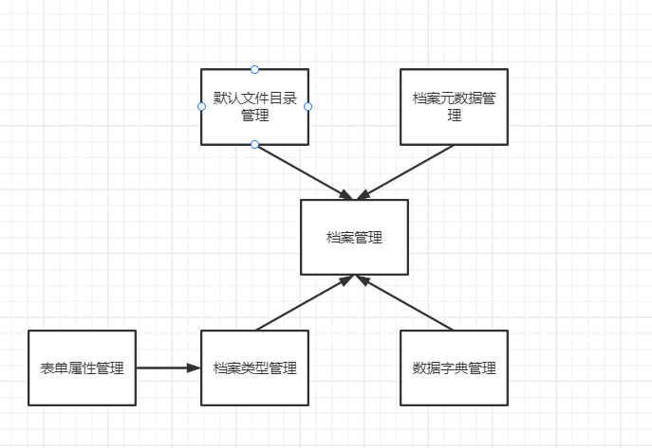

图 4‑3 **控规编制档案管理概念结构**

##### 逻辑结构设计

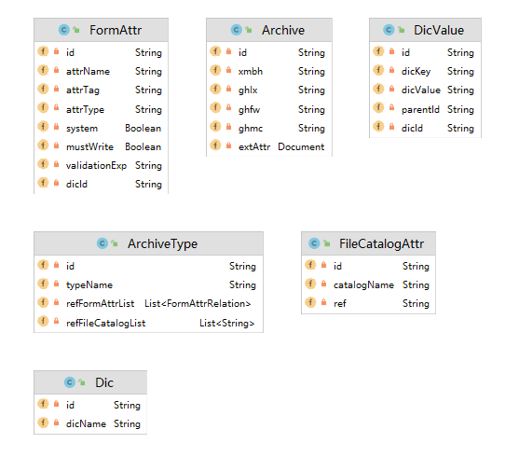

图 4‑4 **控规编制档案管理逻辑结构**

##### 物理结构设计

###### Archive

别名：档案表

数据库名：distdoc_xz

说明：档案相关信息

|  |  |  |  |  |
| --- | --- | --- | --- | --- |
| **序号** | **列名** | **数据类型** | **允许空** | **说明** |
| 1 | ID | NUMBER | 否 | 主键ID |
| 2 | _xmbh_ | VARCHAR2 | 是 | 项目编号 |
| 3 | _ghlx_ | VARCHAR2 | 是 | 规划类型 |
| 4 | _ghfw_ | VARCHAR2 | 是 | 规划范围 |
| 5 | _ghmc_ | VARCHAR2 | 是 | 规划名称 |

###### ArchiveType

别名：档案类型

数据库名：distdoc_xz

说明：保存档案类型

|  |  |  |  |  |
| --- | --- | --- | --- | --- |
| **序号** | **列名** | **数据类型** | **允许空** | **说明** |
| 1 | ID | NUMBER | 否 | 主键ID |
| 2 | typeName | VARCHAR2 | 是 | 类型名称 |

###### Dic

别名：字典表

数据库名：distdoc_xz

说明：字典信息

|  |  |  |  |  |
| --- | --- | --- | --- | --- |
| **序号** | **列名** | **数据类型** | **允许空** | **说明** |
| 1 | ID | NUMBER | 否 | 主键ID |
| 2 | dicName | VARCHAR2 | 是 | 字典名称 |

###### DicValue

别名：字典值表

数据库名：distdoc_xz

说明：具体字典值

|  |  |  |  |  |
| --- | --- | --- | --- | --- |
| **序号** | **列名** | **数据类型** | **允许空** | **说明** |
| 1 | ID | NUMBER | 否 | 主键ID |
| 2 | dicKey | VARCHAR2 | 是 | 字典名 |
| 3 | dicValue | VARCHAR2 | 是 | 字典值 |
| 4 | parentId | VARCHAR2 | 是 | 父字典id |
| 5 | dicId | NUMBER | 是 | 对应字典名称 |

###### FileCatalogAttr

别名：文件列表属性表

数据库名：distdoc_xz

说明：文件列表属性表

|  |  |  |  |  |
| --- | --- | --- | --- | --- |
| **序号** | **列名** | **数据类型** | **允许空** | **说明** |
| 1 | ID | NUMBER | 否 | 主键ID |
| 2 | catalogName | VARCHAR2 | 是 | 列表名 |
| 3 | ref | VARCHAR2 | 是 | 文件保存地址 |

###### FormAttr

别名：表单属性表

数据库名：distdoc_xz

说明：表单属性表

|  |  |  |  |  |
| --- | --- | --- | --- | --- |
| **序号** | **列名** | **数据类型** | **允许空** | **说明** |
| 1 | ID | NUMBER | 否 | 主键ID |
| 2 | attrName | VARCHAR2 | 是 | 表单名称 |
| 3 | attrTag | VARCHAR2 | 是 | 表单标识 映射属性名称 |
| 4 | attrType | VARCHAR2 | 是 | 表单类型 单选、多选、输入框 |
| 5 | system | VARCHAR2 | 是 | 是否是系统必须字段 |
| 6 | mustWrite | VARCHAR2 | 是 | 是否是必填字段 |
| 7 | validationExp | VARCHAR2 | 是 | 校验正则表达式 |
| 8 | dicId | VARCHAR2 | 是 | 绑定的字典id |

##### 数据字典设计

| **表编号** | **逻辑表名** | **物理表名** | **说明** |
| --- | --- | --- | --- |
| 1 | 档案表 | Archive | 档案相关信息 |
| 2 | 档案类型表 | ArchiveType | 保存档案类型 |
| 3 | 字典表 | Dic | 字典信息 |
| 4 | 字典值表 | DicValue | 保存字典键值对 |
| 5 | 文件列表属性表 | FileCatalogAttr | 保存文件目录 |
| 6 | 表单属性表 | FormAttr | 保存表单属性 |

### 控规成果综合应用

控规成果综合应用的数据资源和基础空间分析功能对接、调用或集成国土空间基础信息平台的已有资源和服务，故该部分不涉及数据库设计。

#### 概念结构设计

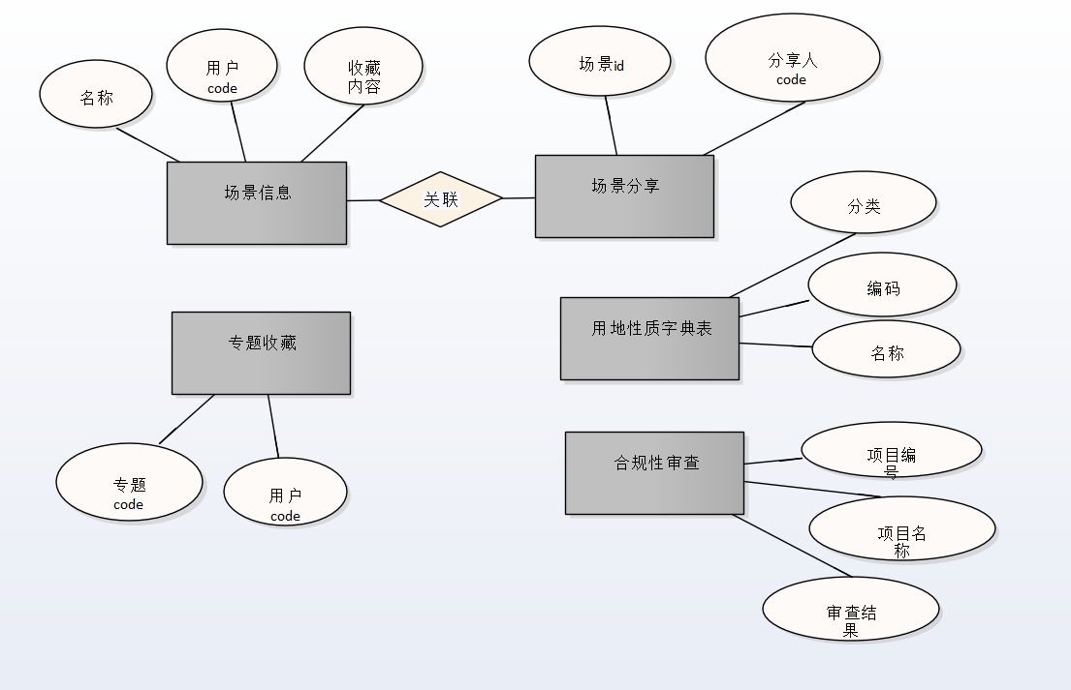

图 4‑5 控规成果综合应用概念结构

“场景”关联“场景分析”，一对一关系 。

#### 逻辑结构设计

一张图物理逻辑图

图 4‑6 控规成果综合应用逻辑结构

#### 物理结构设计

##### GIS_BOOKMARK

说明：场景信息表

| **序号** | **列名** | **数据类型** | **允许空** | **说明** |
| --- | --- | --- | --- | --- |
| 1 | ID | NUMBER(8) | 否 | 主键ID |
| 2 | USERCODE | VARCHAR2(36) | 否 | 用户Code |
| 3 | NAME | VARCHAR2(50) | 否 | 场景名称 |
| 4 | TYPE | VARCHAR2(50) | 否 | 场景类型（自建|分享） |
| 5 | CONTENT | VARCHAR2(10) | 是 | 场景收藏内容 |
| 6 | CREATETIME | TIMESTAMP(6) | 否 | 创建时间 |
| 7 | USERNAME | VARCHAR2(255) | 否 | 用户名称 |

##### GIS_BOOKMARK_SHARE

说明：场景分享信息表

|  |  |  |  |  |
| --- | --- | --- | --- | --- |
| **序号** | **列名** | **数据类型** | **允许空** | **说明** |
| 1 | ID | NUMBER(8) | 否 | 主键ID |
| 2 | BOOKMARKID | VARCHAR2(36) | 否 | 场景ID |
| 3 | TYPE | VARCHAR2(50) | 否 | 场景类型（自建|分享） |
| 4 | READ | NUMBER(1) | 是 | 分享场景是否已经查看 |
| 5 | CREATETIME | TIMESTAMP(6) | 否 | 分享时间 |
| 6 | USERCODE | VARCHAR2(255) | 否 | 被分享的人Code |

##### GIS_TOPIC_FAVORITES

说明：专题收藏信息表

|  |  |  |  |  |
| --- | --- | --- | --- | --- |
| **序号** | **列名** | **数据类型** | **允许空** | **说明** |
| 1 | ID | NUMBER(8) | 否 | 主键ID |
| 2 | TOPICCODE | VARCHAR2(255) | 否 | 收藏的专题Code |
| 3 | CREATETIME | TIMESTAMP(6) | 否 | 收藏时间 |
| 4 | USERCODE | VARCHAR2(255) | 否 | 收藏人Code |

##### GIS_DIC_YDXZ_LEVEL

说明：用地性质字典表

| **序号** | **列名** | **数据类型** | **允许空** | **说明** |
| --- | --- | --- | --- | --- |
| 1 | ID | NUMBER(8) | 否 | 主键ID |
| 2 | FCODE | VARCHAR2(255) | 否 | 字典代码 |
| 3 | FNAME | VARCHAR2(255) | 否 | 字典名称 |
| 4 | PID | VARCHAR2(255) | 否 | 父ID |
| 5 | FSORT | NUMBER(10) | 否 | 字典所在分类下排序 |
| 6 | KEY | VARCHAR2(255) | 否 | 字典所属分类 |

##### GIS_PROJECT_REGULATION_CHECK

说明：项目合规性审查表

|  |  |  |  |  |
| --- | --- | --- | --- | --- |
| **序号** | **列名** | **数据类型** | **允许空** | **说明** |
| 1 | ID | NUMBER(8) | 否 | 主键ID |
| 2 | PROJECTNUMBER | VARCHAR2(32) | 否 | 项目编号 |
| 3 | PROJECTNAME | VARCHAR2(32) | 否 | 项目名称 |
| 4 | LANDUSER | VARCHAR2(32) | 否 | 用地单位 |
| 5 | PROJECTTYPE | VARCHAR2(32) | 否 | 项目类型 |
| 6 | JSNX | VARCHAR2(32) | 否 | 建设年限 |
| 7 | IMPORTANCE | VARCHAR2(32) | 是 | 重要性 |
| 8 | LANDAREA | VARCHAR2(32) | 是 | 用地面积 |
| 9 | GEOMETRYTYPE | VARCHAR2(32) | 是 | 图形类型 |
| 10 | BUFFERDISTANCE | VARCHAR2(32) | 是 | 缓冲区距离 |
| 11 | TASKINSTANCECODE | VARCHAR2(32) | 否 | 任务实例 |
| 12 | STATUS | VARCHAR2(32) | 否 | 审查状态 |
| 13 | CREATETIME | TIMESTAMP(6) | 否 | 创建时间 |
| 14 | REGIONCOORD | CLOB | 是 | 图形信息 |
| 15 | RESULT | CLOB | 否 | 审查结果 |

#### 数据字典设计

| **表编号** | **逻辑表名** | **物理表名** | **说明** |
| --- | --- | --- | --- |
| 1 | 场景收藏信息表 | GIS_BOOKMARK | 存储自己创建的场景信息 |
| 2 | 场景分享信息表 | GIS_BOOKMARK_SHARE | 存储用户分享给其他人场景信息数据 |
| 3 | 专题收藏信息表 | GIS_TOPIC_FAVORITES | 存储用户收藏专题对应关系数据 |
| 4 | 数据字典信息表 | GIS_DIC_YDXZ_LEVEL | 按照类别存储不同层级字典信息 |
| 5 | 项目合规性审查表 | GIS_PROJECT_REGULATION_CHECK | 存储合规性审查结果 |

### 统一运维管理中心

#### 概念结构设计

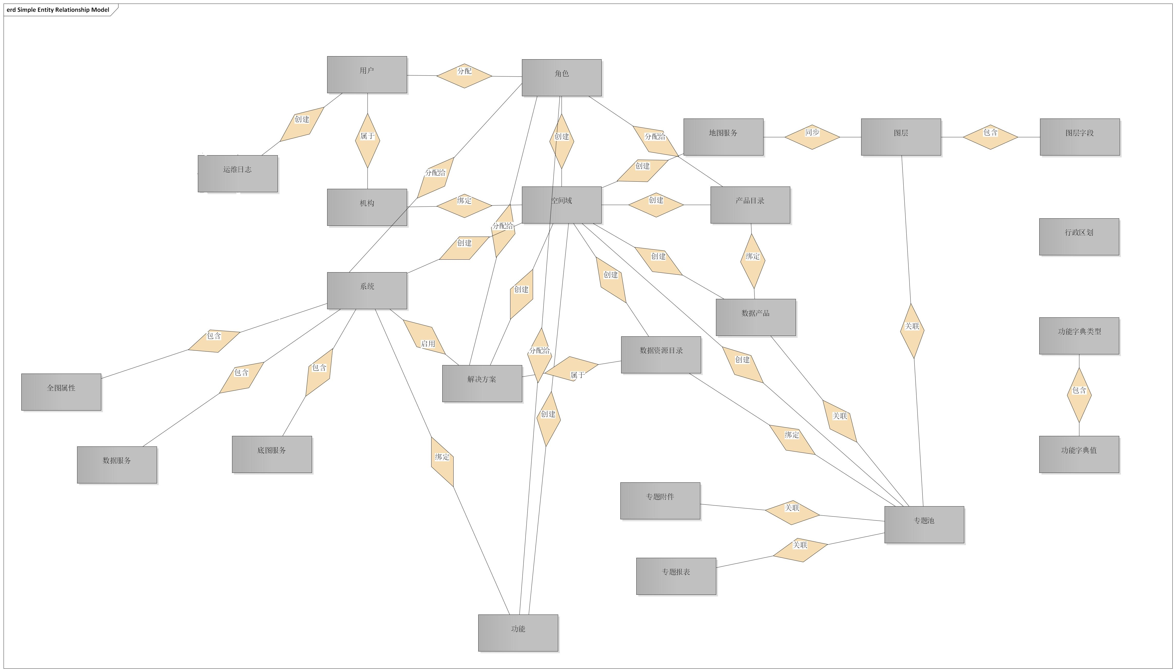

图 4‑7 运维管理概念结构

“用户”属于“机构”，创建“日志”；

“用户”、“系统”、“产品”分配给“角色”；

“系统”包含“全图属性”、“数据服务”、“底层服务”；

“空间域”用来创建“地图服务”、“产品目录”、“数据产品”、“专题池”、“数据资源目录”；

“专题池”关联“专题附件”、“专题报表”和“图层”。

#### 逻辑结构设计

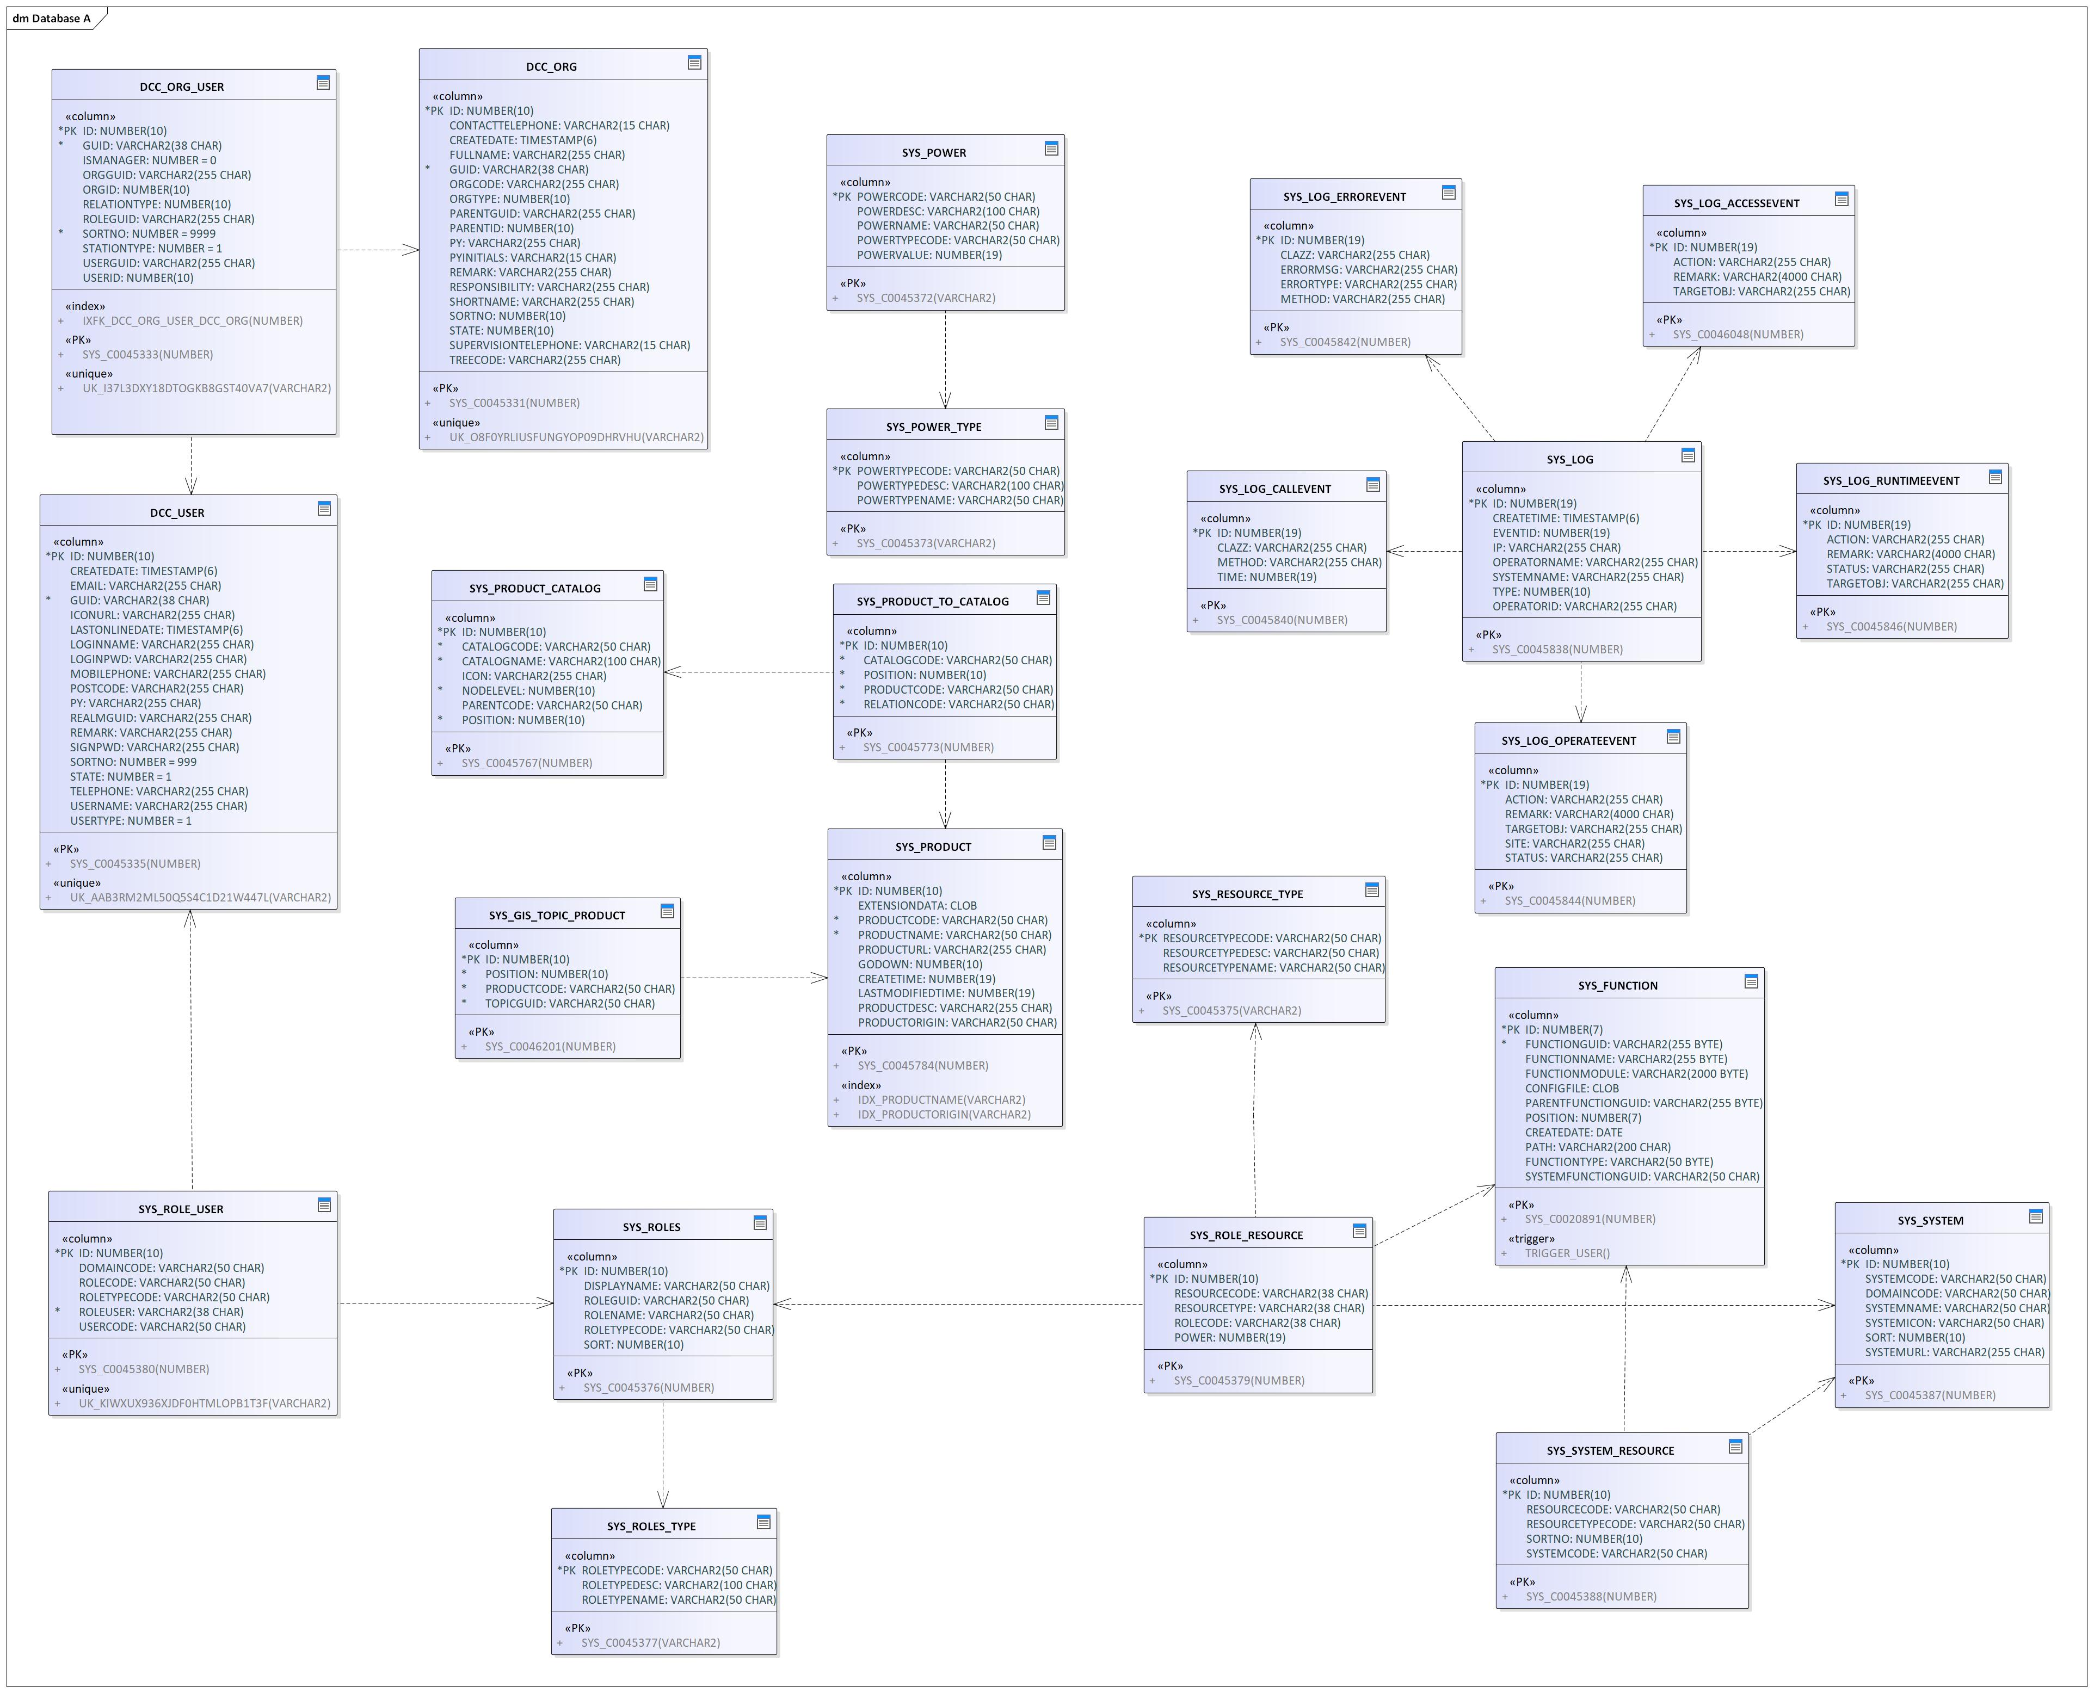

图 4‑8 运维管理逻辑结构

#### 物理结构设计

##### SYS_RESOURCE_TYPE

别名：资源类型表

说明：存储资源类型信息

|  |  |  |  |  |
| --- | --- | --- | --- | --- |
| **序号** | **列名** | **数据类型** | **允许空** | **说明** |
| 1 | RESOURCETYPECODE | VARCHAR2(50) | 否 | GUID号 |
| 2 | RESOURCETYPENAME | VARCHAR2(50) | 是 | 类型名称 |
| 3 | RESOURCETYPEDESC | VARCHAR2(50) | 是 | 类型描述 |

##### SYS_SYSTEM

别名：系统表

说明：存储系统信息

|  |  |  |  |  |
| --- | --- | --- | --- | --- |
| **序号** | **列名** | **数据类型** | **允许空** | **说明** |
| 1 | ID | NUMBER | 否 | ID主键 |
| 2 | SYSTEMCODE | VARCHAR2（50） | 否 | 服务唯一标识符 |
| 3 | SYSTEMNAME | VARCHAR2（50） | 否 | 系统名称 |
| 4 | DOMAINCODE | VARCHAR2（50） | 否 | 空间域CODE |

##### SYS_SYSTEM_RESOURCE

别名：系统-资源关联表

说明：用于为系统绑定资源的

|  |  |  |  |  |
| --- | --- | --- | --- | --- |
| **序号** | **列名** | **数据类型** | **允许空** | **说明** |
| 1 | ID | NUMBER(10) | 否 | 主键 |
| 2 | SYSTEMCODE | VARCHAR2(50) | 否 | 应用系统CODE |
| 3 | RESOURCECODE | VARCHAR2(50) | 否 | 资源CODE |
| 4 | RESOURCETYPECODE | VARCHAR2(50) | 否 | 资源类型:工具，容器，数据资源目录（次方案） |
| 5 | SORTNO | NUMBER(10) | 否 | 资源在系统中的排序 |

##### SYS_RESOURCE_SHARE

别名：资源分享表

说明：存储资源分享信息

|  |  |  |  |  |
| --- | --- | --- | --- | --- |
| **序号** | **列名** | **数据类型** | **允许空** | **说明** |
| 1 | ID | NUMBER(10) | 否 | ID主键 |
| 2 | RESOURCECODE | VARCHAR2(38) | 否 | 资源CODE |
| 3 | RESOURCETYPECODE | VARCHAR2(50) | 否 | 资源类型CODE |
| 4 | SHARER | VARCHAR2(50) | 否 | 分享者的用户CODE |
| 5 | DOMAINCODE | VARCHAR2(50) | 否 | 资源原始空间域CODE |
| 6 | TARGETDOMAINCODE | VARCHAR2(50) | 否 | 资源被分享的目标空间域CODE |
| 7 | CREATEDATE | TIMESTAMP | 否 | 创建时间 |

##### SYS_POWER

别名：权限信息表

说明：存储权限信息

|  |  |  |  |  |
| --- | --- | --- | --- | --- |
| **序号** | **列名** | **数据类型** | **允许空** | **说明** |
| 1 | POWERCODE | VARCHAR2(50) | 否 | 权限编码 |
| 2 | POWERNAME | VARCHAR2(50) | 否 | 权限名称 |
| 3 | POWERTYPECODE | VARCHAR2(50) | 否 | 权限类型编码 |
| 4 | POWERDESC | VARCHAR2(100) | 是 | 描述 |

##### SYS_POWER_TYPE

别名：权限类型信息表

说明：存储权限类型信息

|  |  |  |  |  |
| --- | --- | --- | --- | --- |
| **序号** | **列名** | **数据类型** | **允许空** | **说明** |
| 1 | POWERTYPECODE | VARCHAR2(50) | 否 | 权限类型编码 |
| 2 | POWERTYPENAME | VARCHAR2(50) | 否 | 权限类型名称 |
| 3 | POWERTYPEDESC | VARCHAR2(100) | 是 | 权限类型描述 |

##### SYS_RESOURCE_TYPE

别名：资源信息类型表

说明：存储资源类型信息

|  |  |  |  |  |
| --- | --- | --- | --- | --- |
| **序号** | **列名** | **数据类型** | **允许空** | **说明** |
| 1 | RESOURCETYPECODE | VARCHAR2(50) | 否 | 资源类型编码 |
| 2 | RESOURCETYPENAME | VARCHAR2(50) | 否 | 资源类型名称 |
| 3 | RESOURCETYPEDESC | VARCHAR2(50) | 是 | 资源类型描述 |

##### SYS_ROLES

别名：角色信息表

说明：存储角色信息

|  |  |  |  |  |
| --- | --- | --- | --- | --- |
| **序号** | **列名** | **数据类型** | **允许空** | **说明** |
| 1 | ID | NUMBER(10) | 否 | ID |
| 2 | ROLENAME | VARCHAR2(50) | 否 | 角色名称 |
| 3 | DISPLAYNAME | VARCHAR2(50) | 否 | 显示名称 |
| 4 | ROLEGUID | VARCHAR2(50) | 否 | 角色编码 |
| 5 | ROLETYPECODE | VARCHAR2(50) | 否 | 角色类型编码 |

##### SYS_ROLE_POWER

别名：角色权限关联信息表

说明：存储权限角色关联信息

| **序号** | **列名** | **数据类型** | **允许空** | **说明** |
| --- | --- | --- | --- | --- |
| 1 | ID | NUMBER(10) | 否 | 主键 |
| 2 | ROLEGUID | VARCHAR2(50) | 否 | 角色编码 |
| 3 | POWERGUID | VARCHAR2(50) | 否 | 权限编码 |
| 4 | SCOPE | VARCHAR2(50) | 否 | 适用范围，默认'DEFAULT' |

##### SYS_ROLES_TYPE

别名：角色类型表

说明：存储角色类型信息

|  |  |  |  |  |
| --- | --- | --- | --- | --- |
| **序号** | **列名** | **数据类型** | **允许空** | **说明** |
| 1 | ROLETYPECODE | VARCHAR2(50) | 否 | 主键 |
| 2 | ROLETYPENAME | VARCHAR2(50) | 否 | 角色类型名称 |
| 3 | ROLETYPEDESC | VARCHAR2(100) | 是 | 角色类型描述 |

##### SYS_ROLE_RESOURCE

别名：角色资源关联信息表

说明：存储角色资源关联信息

|  |  |  |  |  |
| --- | --- | --- | --- | --- |
| **序号** | **列名** | **数据类型** | **允许空** | **说明** |
| 1 | ID | NUMBER（10） | 否 | 主键 |
| 2 | ROLECODE | VARCHAR2(38) | 否 | 角色CODE |
| 3 | RESOURCECODE | VARCHAR2(38) | 否 | 资源CODE |
| 4 | RESOURCETYPE | VARCHAR2(38) | 否 | 资源类型 |

##### SYS_PRODUCT

别名：数据产品表

说明：存储数据产品信息

| **序号** | **列名** | **数据类型** | **允许空** | **说明** |
| --- | --- | --- | --- | --- |
| 1 | ID | NUMBER(8) | 否 | 主键ID |
| 2 | PRODUCTCODE | VARCHAR2(38) | 否 | 产品CODE |
| 3 | PRODUCTNAME | VARCHAR2(50) | 否 | 产品名称 |
| 4 | PRODUCTURL | VARCHAR2(50) | 否 | 产品地址 |
| 5 | PRODUCTDESC | VARCHAR2(10) | 是 | 产品描述 |
| 6 | PRODUCTREGION | VARCHAR2(10) | 是 | 产品所在区 |
| 7 | EXTENSIONDATA | CLOB | 是 | 扩展数据 |
| 8 | CREATETIME | NUMBER(20) | 否 | 注册时间，毫秒 |
| 9 | LASTMODIFIEDTIME | NUMBER(20) | 否 | 最近修改事件，毫秒 |

##### SYS_PRODUCT_CATALOG

别名：数据产品目录表

说明：存储产品目录信息

|  |  |  |  |  |
| --- | --- | --- | --- | --- |
| **序号** | **列名** | **数据类型** | **允许空** | **说明** |
| 1 | ID | NUMBER(8) | 否 | 主键ID |
| 2 | CATALOGCODE | VARCHAR2(38) | 否 | 目录CODE |
| 3 | CATALOGNAME | VARCHAR2(50) | 否 | 目录名称 |
| 4 | PARENTCODE | VARCHAR2(38) | 否 | 父级目录CODE |
| 5 | ICON | VARCHAR2(100) | 是 | 目录图标 |
| 6 | NODELEVEL | NUMBER | 否 | 目录树层级 |
| 7 | POSITION | NUMBER | 否 | 顺序位置 |

##### SYS_PRODUCT_TO_CATALOG

别名：目录产品关联表

说明：存储目录产品关联信息

| **序号** | **列名** | **数据类型** | **允许空** | **说明** |
| --- | --- | --- | --- | --- |
| 1 | ID | NUMBER(8) | 否 | 主键ID |
| 2 | RELATIONCODE | VARCHAR2(38) | 否 | 关联CODE |
| 3 | CATALOGCODE | VARCHAR2(38) | 否 | 目录CODE |
| 4 | PRODUCTCODE | VARCHAR2(38) | 否 | 产品CODE |
| 5 | POSITION | NUMBER | 否 | 目录产品关联顺序 |

##### SYS_SERVICE_CATALOG

别名：服务目录表

说明：维护服务目录信息

|  |  |  |  |  |
| --- | --- | --- | --- | --- |
| **序号** | **列名** | **数据类型** | **允许空** | **说明** |
| 1 | ID | NUMBER(8) | 否 | 主键ID |
| 2 | SERVICEGUID | VARCHAR2(38) | 否 | 服务GUID |
| 3 | SERVICENAME | VARCHAR2(50) | 否 | 服务名称 |
| 4 | PARENTGUID | VARCHAR2(38) | 否 | 父级目录GUID |
| 5 | NODETYPE | NUMBER | 否 | 节点类型 |
| 6 | POSITION | NUMBER | 否 | 节点顺序 |

##### SYS_GIS_TOPIC_PRODUCT

别名：专题产品关联表

说明：存储专题产品关联信息

|  |  |  |  |  |
| --- | --- | --- | --- | --- |
| **序号** | **列名** | **数据类型** | **允许空** | **说明** |
| 1 | ID | NUMBER(8) | 否 | 主键ID |
| 2 | TOPICGUID | VARCHAR2(38) | 否 | 专题GUID |
| 3 | PRODUCTCODE | VARCHAR2(38) | 否 | 产品CODE |
| 4 | POSITION | NUMBER | 否 | 关联顺序 |

##### SYS_FUNCTION

别名：系统功能表

说明：存储功能树信息

|  |  |  |  |  |
| --- | --- | --- | --- | --- |
| **序号** | **列名** | **数据类型** | **允许空** | **说明** |
| 1 | ID | NUMBER(8) | 否 | 主键ID |
| 2 | FUNCTIONGUID | VARCHAR2(38) | 否 | 功能GUID |
| 3 | FUNCTIONNAME | VARCHAR2(50) | 否 | 功能名称 |
| 4 | FUNCTIONMODULE | CLOB | 是 | 功能模块 |
| 5 | PARENTFUNCTIONGUID | VARCHAR2(38) | 是 | 父级功能GUID |
| 6 | CONFIGFILE | CLOB | 是 | 配置文件内容 |
| 7 | PATH | VARCHAR2(38) | 否 | 路由地址 |
| 8 | FUNCITONNODETYPE | VARCHAR2(20) | 是 | 节点类型：路由、组件和操作 |

##### SYS_LOG

别名：运维日志表

说明：存储日志信息

|  |  |  |  |  |
| --- | --- | --- | --- | --- |
| **序号** | **列名** | **数据类型** | **允许空** | **说明** |
| 1 | ID | NUMBER(8) | 否 | 主键ID |
| 2 | IP | VARCHAR2(50) | 否 | IP地址 |
| 3 | OPERATIONNAME | VARCHAR2(50) | 否 | 操作名称 |
| 4 | SYSTEMNAME | VARCHAR2(38) | 否 | 系统名称 |
| 5 | EVENTID | NUMBER | 否 | 事件ID |
| 6 | TYPE | VARCHAR2(38) | 否 | 事件类型 |
| 7 | OPERATORID | VARCHAR2(38) | 否 | 操作者GUID |

##### SYS_LOG_ACCESSEVENT

别名：日志访问事件表

说明：存储访问事件信息

|  |  |  |  |  |
| --- | --- | --- | --- | --- |
| **序号** | **列名** | **数据类型** | **允许空** | **说明** |
| 1 | ID | NUMBER(8) | 否 | 主键ID |
| 2 | ACTIONAME | VARCHAR2(38) | 否 | 访问动作 |
| 3 | REMARK | VARCHAR2(50) | 否 | 标记 |
| 4 | TARGETOBJ | VARCHAR2(38) | 否 | 目标对象 |

##### SYS_LOG_CALLEVENT

别名：日志调用事件表

说明：存储调用事件信息

|  |  |  |  |  |
| --- | --- | --- | --- | --- |
| **序号** | **列名** | **数据类型** | **允许空** | **说明** |
| 1 | ID | NUMBER(8) | 否 | 主键ID |
| 2 | CLZZ | VARCHAR2(38) | 否 | 目标类 |
| 3 | METHOD | VARCHAR2(50) | 否 | 方法名 |
| 4 | TIME | NUMBER | 否 | 触发事件 |

##### SYS_LOG_OPERATEEVENT

别名：日志操作事件表

说明：存储操作事件信息

| **序号** | **列名** | **数据类型** | **允许空** | **说明** |
| --- | --- | --- | --- | --- |
| 1 | ID | NUMBER(8) | 否 | 主键ID |
| 2 | ACTION | VARCHAR2(38) | 否 | 动作名称 |
| 3 | REMARK | VARCHAR2(50) | 是 | 标记 |
| 4 | TARGETOBJ | VARCHAR2(50) | 否 | 目标对象 |
| 5 | SITE | VARCHAR2(50) | 否 | 地址 |
| 6 | STATUS | NUMBER | 否 | 状态 |

##### SYS_LOG_ERROREVENT

别名：日志错误事件表

说明：存储错误事件信息

|  |  |  |  |  |
| --- | --- | --- | --- | --- |
| **序号** | **列名** | **数据类型** | **允许空** | **说明** |
| 1 | ID | NUMBER(8) | 否 | 主键ID |
| 2 | CLZZ | VARCHAR2(38) | 否 | 目标类 |
| 3 | ERRORMSG | VARCHAR2(50) | 否 | 错误信息 |
| 4 | ERRORTYPE | VARCHAR2(50) | 否 | 错误类型 |
| 5 | METHOD | VARCHAR2(50) | 否 | 方法名 |

##### SYS_LOG_RUNTIMEEVENT

别名：日志运行时事件

说明：存储运行时事件信息

|  |  |  |  |  |
| --- | --- | --- | --- | --- |
| **序号** | **列名** | **数据类型** | **允许空** | **说明** |
| 1 | ID | NUMBER(8) | 否 | 主键ID |
| 2 | ACTION | VARCHAR2(38) | 否 | 动作名称 |
| 3 | REMARK | VARCHAR2(50) | 是 | 标记 |
| 4 | TARGETOBJ | VARCHAR2(50) | 否 | 目标对象 |
| 5 | STATUS | NUMBER | 否 | 状态 |

##### SYS_DIC_TYPE

别名：功能字典类型表

说明：存储顶级功能字典分类

|  |  |  |  |  |
| --- | --- | --- | --- | --- |
| **序号** | **列名** | **数据类型** | **允许空** | **说明** |
| 1 | ID | NUMBER(10) | 否 | 主键 |
| 2 | POSITION | NUMBER(10) | 否 | 位置索引 |
| 3 | NAME | VARCHAR2(50) | 否 | 字典类型名称 |
| 4 | DESCRIPTION | VARCHAR2(1024) | 是 | 字典类型描述 |
| 5 | ISINITIAL | NUMBER | 否 |  |

##### SYS_DIC_VALUE

别名：功能字典值表

说明：存储分类下的字典值信息

|  |  |  |  |  |
| --- | --- | --- | --- | --- |
| **序号** | **列名** | **数据类型** | **允许空** | **说明** |
| 1 | ID | NUMBER | 否 | 主键 |
| 2 | VALUE | VARCHAR2(200) | 否 | 值 |
| 3 | NAME | VARCHAR2(50) | 否 | 字典类型中值的名称 |
| 4 | SORTID | NUMBER | 否 | 位置索引 |
| 5 | REF_SYS_DIC_TYPE_ID | NUMBER | 否 | 关联字典类型ID |

##### 数据字典设计

| **表编号** | **逻辑表名** | **物理表名** | **说明** |
| --- | --- | --- | --- |
| 1 | 资源类型表 | SYS_RESOURCE_TYPE | 存储资源类型信息 |
| 2 | 系统表 | SYS_SYSTEM | 存储系统信息 |
| 3 | 系统资源关联表 | SYS_SYSTEM_RESOURCE | 存储系统关联资源信息 |
| 4 | 资源分享表 | SYS_RESOURCE_SHARE | 存储资源分享信息 |
| 5 | 权限信息表 | SYS_POWER | 存储权限信息 |
| 6 | 权限类型信息表 | SYS_POWER_TYPE | 存储权限类型信息 |
| 7 | 资源类型信息表 | SYS_RESOURCE_TYPE | 存储资源类型信息 |
| 8 | 角色信息表 | SYS_ROLES | 存储角色信息 |
| 9 | 角色权限关联信息表 | SYS_ROLE_POWER | 存储权限角色关联信息 |
| 10 | 角色类型表 | SYS_ROLE_TYPE | 存储角色类型信息 |
| 11 | 角色资源关联信息表 | SYS_ROLE_RESOURCE | 存储角色资源关联信息 |
| 12 | 数据产品表 | SYS_PRODUCT | 存储数据产品信息 |
| 13 | 产品目录表 | SYS_PRODUCT_CATALOG | 存储产品目录信息 |
| 14 | 目录产品关联表 | SYS_PRODUCT_TO_CATALOG | 维护目录-产品关联信息 |
| 15 | 服务目录表 | SYS_SERVICE_CATALOG | 维护服务目录信息 |
| 16 | 专题产品关联表 | SYS_GIS_TOPIC_PRODUCT | 存储专题-产品关联信息 |
| 17 | 系统功能表 | SYS_FUNCTION | 存储功能树信息 |
| 18 | 运维日志表 | SYS_LOG | 存储日志信息 |
| 19 | 日志访问事件表 | SYS_LOG_ACCESSEVENT | 存储访问事件信息 |
| 20 | 日志调用事件表 | SYS_LOG_CALLEVENT | 存储调用事件信息 |
| 21 | 日志操作事件表 | SYS_LOG_OPERATEEVENT | 存储操作事件信息 |
| 22 | 日志错误事件表 | SYS_LOG_ERROREVENT | 存储错误事件信息 |
| 23 | 日志运行时事件表 | SYS_LOG_RUNTIMEEVENT | 存储运行时事件信息 |
| 24 | 功能字典类型表 | SYS_DIC_TYPE | 存储顶级功能字典分类 |
| 25 | 功能字典值表 | SYS_DIC_VALUE | 存储分类下的字典值信息 |

##### Mongo库表设计

库名：sdoms

说明：存放系统运行时对象信息

| **序号** | **列名** | **数据类型** | **允许空** | **说明** |
| --- | --- | --- | --- | --- |
| 1 | ID | STRING | 否 | 主键ID |
| 2 | CLASS | STRING | 否 | 对象类名 |
| 3 | PRODUCTCODE | STRING | 否 | 产品code |
| 4 | BASE64 | STRING | 是 | base64编码 |

## 空间库设计

### 数据体系设计

#### 接入数据

接入国土空间基础信息平台中现状数据、规划数据和管理数据三类，具体数据见下表。

表 4–1 接入数据内容表

| **一级目录** | **二级目录** | **三级目录** | **四级目录** |
| --- | --- | --- | --- |
| 现状数据 | 基础测绘 | 电子地图 | 全市索引图 |
| 市区索引图 |
| 遥感影像 | 2021年卫星影像 |
| 2020年卫星影像 |
| 地质 | 城市地质调查 | 建设用地地质环境适宜性 |
| 工程建设适宜性 |
| 崩塌滑坡 |
| 岩溶塌陷 |
| 采空塌陷 |
| 地质灾害隐患点2018 |
| 地质灾害隐患点2017 |
| 土地资源 | 土地变更调查 | 2018年土地利用现状 |
| 2017年土地利用现状 |
| 2016年土地利用现状 |
| 永久基本农田 | 永久性基本农田保护图斑 |
| 矿产资源 | 重要矿产压覆调查 |  |
| 森林资源 | 林权证 |  |
| 山林红线 |  |
| 2019年林地图斑 |  |
| 2018年林地图斑 |  |
| 2009年林地图斑 |  |
| 自然资源 | 自然保护地 | 新版自然保护地 |
| 老版自然保护地 |
| 规划数据 | 土地利用总体规划 | 建设用地管制区 |  |
| 土地用途区 |  |
| 规划基本农田保护区 |  |
| 中心城区范围 |  |
| 城市总体规划 | 规划用地 |  |
| 道路红线 |  |
| 城市轨道 |  |
| 专项规划 | 矿产资源规划 |  |
| 管理数据 | 不动产登记 | 不动产宗地 |  |
| 空间准入 | 建设用地预审 |  |
| 建设项目选址意见书 |  |
| 规划条件 |  |
| 用途转用 | 建设用地报批 |  |
| 开发利用 | 土地征收 |  |
| 土地储备 | 储备收储库 |
| 土地供应 |  |
| 国土综合整治 | 开发复垦整理 |  |
| 自然资源执法监察 | 批后监管 |  |
| 土地执法 |  |

#### 控规数据

控制性详细规划数据包括区界、用地、设施点、设施线、交通线和控制线六类，具体图层内容见下表。

表 4–2 控规数据图层

| 图层分类 | | 物理图层名称 | 物理图层别名 | 实体类型 | 备注 |
| --- | --- | --- | --- | --- | --- |
| 大类 | 小类 |
| 区界 | 编制单元 | BKQ_BZDY_M | 控规_编制单元 | 面 |  |
| 基本控制单元 | BKQ_KZDY_M | 控规_基本控制单元 | 面 |  |
| 项目范围 | BKQ_XMFW_M | 控规_项目范围 | 面 |  |
| 用地 | 现状用地 | BKY_XZYD_M | 控规_现状用地 | 面 |  |
| 规划用地 | BKY_GHYD_M | 控规_规划用地 | 面 |  |
| 地下空间 | BKY_DXKJ_M | 控规_地下空间 | 面 |  |
| 建筑控制线 | BKY_JZKZ_X | 控规_建筑控制线 | 线 |  |
| 设  施  点 | 公服设施 | BKS_GFSS_D | 控规_公服设施 | 点 |  |
| 公用设施 | BKS_GYSS_D | 控规_公用设施 | 点 |  |
| 交通设施 | BKS_JTSS_D | 控规_交通设施 | 点 |  |
| 设  施  线 | 给水管线 | BKS_GSGX_X | 控规_给水管线 | 线 |  |
| 排水管线 | BKS_PSGX_X | 控规_排水管线 | 线 |  |
| 供电线 | BKS_GDX_X | 控规_供电线 | 线 |  |
| 燃气管线 | BKS_RQGX_X | 控规_燃气管线 | 线 |  |
| 供热管线 | BKS_GRGX_X | 控规_供热管线 | 线 |  |
| 通信管线 | BKS_TXGX_X | 控规_通信管线 | 线 |  |
| 综合管廊 | BKS_ZHGL_X | 控规_综合管廊 | 线 |  |
| 综合防灾 | BKS_ZHFZ_X | 控规_综合防灾 | 线 |  |
| 交  通  线 | 轨道交通线 | BKJ_GDJT_X | 控规_轨道交通线 | 线 | 中心线 |
| 轨道交通范围线 | BKJ_GDJTFWX_X | 控规_轨道交通线 | 线 | 范围线 |
| 道路中心线 | BKJ_DLZX_X | 控规_道路中心线 | 线 |  |
| 道路缘石线 | BKJ_LYSX_X | 控规_路缘石线 | 线 |  |
| 机动车出入口 | BKJ_CRK_D | 控规_机动车出入口 | 点 |  |
| 禁止开口线 | BKJ_JZKK_X | 控规_禁止开口线 | 线 |  |
| 标注点 | BKJ_BZD_D | 控规_标注点 | 点 | 标高 |
| 控  制  线 | 红线 | BKK_DLHX_X | 控规_红线 | 线 |  |
| 蓝线 | BKK_BX_M | 控规_蓝线 | 面 |  |
| 绿线 | BKK_GX_M | 控规_绿线 | 面 |  |
| 黄线 | BKK_HX_M | 控规_黄线 | 面 |  |
| 紫线 | BKK_ZX_M | 控规_紫线 | 面 |  |

### 数据库逻辑设计

根据数据资源类型的不同，可分为矢量数据、栅格数据、文档媒体数据以及结构化数据等。不同的数据类型宜采用不同的数据模型进行设计，其中矢量数据采用Geodatabase数据模型，而栅格数据采用栅格目录的数据模型，结构化数据采用关系表模型，文档媒体数据采用Oracle扩展的BFILE数据模型。空间库充分利用GeoDatabase的空间数据模型特点，设计、管理空间数据库，使得系统立足于当前最新的空间数据管理模式，提高系统的运作效率。而面向对象技术和智能化特征的引入，将更好地保证空间地理数据的一致性和完整性，方便用户端的应用开发，特别是数据批量更新等涉及拓扑编辑功能的实现难度得以大大降低。

### 数据库物理设计

数据库特理设计主要针对本项目中的控制性详细规划成果建库数据。

#### BKQ_BZDY_M

说明：编制单元属性结构描述表

| **序号** | **列名** | **数据**  **类型** | **数据**  **长度** | **允许空** | **说明** |
| --- | --- | --- | --- | --- | --- |
|  | YSDM | CHAR | 10 | 否 | 要素代码 |
|  | YSMC | CHAR | 50 | 否 | 要素名称 |
|  | XZQDM | CHAR | 9 | 否 | 行政区代码 |
|  | XZQMC | CHAR | 100 | 否 | 行政区名称 |
|  | BZDYBH | CHAR | 20 | 否 | 编制单元编号 |
|  | BZDYMC | CHAR | 50 | 是 | 编制单元名称 |
|  | GHYDMJ | FLOAT | 16 | 否 | 规划用地面积 |
|  | CSJSYDMJ | FLOAT | 16 | 否 | 城市建设用地面积 |
|  | GNDW | CHAR | 255 | 否 | 功能定位 |
|  | RKGM | FLOAT | 16 | 否 | 人口规模 |
|  | BZ | CHAR | 255 | 是 | 备注 |

#### BKQ_KZDY_M

说明：基本控制单元属性结构描述表

| **序号** | **列名** | **数据**  **类型** | **数据**  **长度** | **允许空** | **说明** |
| --- | --- | --- | --- | --- | --- |
|  | YSDM | CHAR | 10 | 否 | 要素代码 |
|  | YSMC | CHAR | 50 | 否 | 要素名称 |
|  | XZQDM | CHAR | 9 | 否 | 行政区代码 |
|  | XZQMC | CHAR | 100 | 否 | 行政区名称 |
|  | BZDYBH | CHAR | 20 | 否 | 编制单元编号 |
|  | BZDYMC | CHAR | 50 | 是 | 编制单元名称 |
|  | KZDYBH | CHAR | 20 | 否 | 控制单元编号 |
|  | KZDYMC | CHAR | 50 | 是 | 控制单元名称 |
|  | GHYDMJ | FLOAT | 16 | 否 | 规划用地面积 |
|  | JYDMJ | FLOAT | 16 | 否 | 净用地面积 |
|  | ZJZMJ | FLOAT | 16 | 否 | 总建筑面积 |
|  | ZDSX | CHAR | 255 | 否 | 主导属性 |
|  | RKGM | FLOAT | 16 | 否 | 人口规模 |
|  | PTSS | CHAR | 255 | 是 | 配套设施 |
|  | CSSJYD | CHAR | 255 | 是 | 城市设计引导 |
|  | DTSTYD | CHAR | 255 | 是 | 低碳生态引导 |
|  | BZ | CHAR | 255 | 是 | 备注 |

#### BKQ_XMFW_M

说明：项目范围属性结构描述表

| **序号** | **列名** | **数据**  **类型** | **数据**  **长度** | **允许空** | **说明** |
| --- | --- | --- | --- | --- | --- |
|  | YSDM | CHAR | 10 | 否 | 要素代码 |
|  | YSMC | CHAR | 50 | 否 | 要素名称 |
|  | XZQDM | CHAR | 9 | 否 | 行政区代码 |
|  | XZQMC | CHAR | 100 | 否 | 行政区名称 |
|  | BZDYBH | CHAR | 20 | 否 | 编制单元编号 |
|  | XMBH | CHAR | 20 | 否 | 项目编号 |
|  | XMLSH | CHAR | 20 | 否 | 项目流水号 |
|  | XMMC | CHAR | 100 | 否 | 项目名称 |
|  | GHLX | CHAR | 20 | 否 | 规划类型 |
|  | GHFW | CHAR | 255 | 是 | 规划范围 |
|  | GHMJ | FLOAT | 16 | 是 | 规划面积 |
|  | GHRK | FLOAT | 16 | 是 | 规划人口 |
|  | XZJZN | CHAR | 4 | 否 | 现状基准年 |
|  | GHQSN | CHAR | 4 | 否 | 规划起始年 |
|  | GHMBN | CHAR | 4 | 否 | 规划目标年 |
|  | DQBB | CHAR | 20 | 否 | 当前版本 |
|  | WTDW | CHAR | 100 | 否 | 委托单位 |
|  | BZDW | CHAR | 100 | 否 | 编制单位 |
|  | SPDW | CHAR | 100 | 否 | 审批单位 |
|  | WCSJ | DATE |  | 否 | 完成时间 |
|  | PZSJ | DATE |  | 是 | 批准时间 |
|  | RKDW | CHAR | 100 | 否 | 入库单位 |
|  | RKRY | CHAR | 100 | 否 | 入库人员 |
|  | RKSJ | DATE |  | 否 | 入库时间 |
|  | BZ | CHAR | 255 | 是 | 备注 |

#### BKY_XZYD_M

说明：现状用地属性结构描述表

| **序号** | **列名** | **数据**  **类型** | **数据**  **长度** | **允许空** | **说明** |
| --- | --- | --- | --- | --- | --- |
|  | YSDM | CHAR | 10 | 否 | 要素代码 |
|  | YSMC | CHAR | 50 | 否 | 要素名称 |
|  | XZQDM | CHAR | 9 | 否 | 行政区代码 |
|  | XZQMC | CHAR | 100 | 否 | 行政区名称 |
|  | BZDYBH | CHAR | 20 | 否 | 编制单元编号 |
|  | XMBH | CHAR | 20 | 否 | 项目编号 |
|  | XMLSH | CHAR | 20 | 否 | 项目流水号 |
|  | XMMC | CHAR | 100 | 否 | 项目名称 |
|  | YDDM | CHAR | 10 | 否 | 用地分类代码 |
|  | YDMC | CHAR | 50 | 否 | 用地分类名称 |
|  | YDMJ | FLOAT | 16 | 否 | 用地面积 |
|  | BZ | CHAR | 255 | 是 | 备注 |

#### BKY_GHYD_M

说明：规划用地属性结构描述表

| **序号** | **列名** | **数据**  **类型** | **数据**  **长度** | **允许空** | **说明** |
| --- | --- | --- | --- | --- | --- |
|  | YSDM | CHAR | 10 | 否 | 要素代码 |
|  | YSMC | CHAR | 50 | 否 | 要素名称 |
|  | XZQDM | CHAR | 9 | 否 | 行政区代码 |
|  | XZQMC | CHAR | 100 | 否 | 行政区名称 |
|  | BZDYBH | CHAR | 20 | 否 | 编制单元编号 |
|  | XMBH | CHAR | 20 | 否 | 项目编号 |
|  | XMMC | CHAR | 100 | 否 | 项目名称 |
|  | XMLSH | CHAR | 20 | 否 | 项目流水号 |
|  | XMMC | CHAR | 100 | 否 | 项目名称 |
|  | DKBH | CHAR | 20 | 否 | 地块编号 |
|  | YDDM | CHAR | 10 | 否 | 用地分类代码 |
|  | YDMC | CHAR | 50 | 否 | 用地分类名称 |
|  | YDMJ | FLOAT | 16 | 否 | 用地面积 |
|  | RJLSX | FLOAT | 16 | 否 | 容积率上限 |
|  | RJLXX | FLOAT | 16 | 否 | 容积率下限 |
|  | JZMDSX | INT | 10 | 否 | 建筑密度上限 |
|  | JZMDXX | INT | 10 | 否 | 建筑密度下限 |
|  | LDLSX | INT | 10 | 否 | 绿地率上限 |
|  | LDLXX | INT | 10 | 否 | 绿地率下限 |
|  | JZGDSX | INT | 10 | 否 | 建筑高度上限 |
|  | JZGDXX | INT | 10 | 否 | 建筑高度下限 |
|  | CRK | CHAR | 255 | 是 | 出入口 |
|  | TCW | CHAR | 255 | 是 | 停车位 |
|  | PTSS | CHAR | 255 | 是 | 配套设施 |
|  | XZQK | CHAR | 255 | 否 | 现状情况 |
|  | GHZT | CHAR | 10 | 否 | 规划状态 |
|  | BZ | CHAR | 255 | 是 | 备注 |

#### BKY_DXKJ_M

说明：地下空间属性结构描述表

| **序号** | **列名** | **数据**  **类型** | **数据**  **长度** | **允许空** | **说明** |
| --- | --- | --- | --- | --- | --- |
|  | YSDM | CHAR | 10 | 否 | 要素代码 |
|  | YSMC | CHAR | 50 | 否 | 要素名称 |
|  | XZQDM | CHAR | 9 | 否 | 行政区代码 |
|  | XZQMC | CHAR | 100 | 否 | 行政区名称 |
|  | BZDYBH | CHAR | 20 | 否 | 编制单元编号 |
|  | XMBH | CHAR | 20 | 否 | 项目编号 |
|  | XMLSH | CHAR | 20 | 否 | 项目流水号 |
|  | XMMC | CHAR | 100 | 否 | 项目名称 |
|  | BH | CHAR | 20 | 否 | 编号 |
|  | MC | CHAR | 100 | 是 | 名称 |
|  | SYXZ | CHAR | 255 | 否 | 使用性质 |
|  | YDMJ | FLOAT | 16 | 否 | 用地面积 |
|  | JZMJ | FLOAT | 16 | 否 | 建筑面积 |
|  | BZ | CHAR | 255 | 是 | 备注 |

#### BKY_JZKZ_X

说明：建筑控制线属性结构描述表

| **序号** | **列名** | **数据**  **类型** | **数据**  **长度** | **允许空** | **说明** |
| --- | --- | --- | --- | --- | --- |
|  | YSDM | CHAR | 10 | 否 | 要素代码 |
|  | YSMC | CHAR | 50 | 否 | 要素名称 |
|  | XZQDM | CHAR | 9 | 否 | 行政区代码 |
|  | XZQMC | CHAR | 100 | 否 | 行政区名称 |
|  | BZDYBH | CHAR | 20 | 否 | 编制单元编号 |
|  | XMBH | CHAR | 20 | 否 | 项目编号 |
|  | XMLSH | CHAR | 20 | 否 | 项目流水号 |
|  | XMMC | CHAR | 100 | 否 | 项目名称 |
|  | BZ | CHAR | 255 | 是 | 备注 |

#### BKS_GFSS_D

说明：公服设施属性结构描述表

| **序号** | **列名** | **数据**  **类型** | **数据**  **长度** | **允许空** | **说明** |
| --- | --- | --- | --- | --- | --- |
|  | YSDM | CHAR | 10 | 否 | 要素代码 |
|  | YSMC | CHAR | 50 | 否 | 要素名称 |
|  | XZQDM | CHAR | 9 | 否 | 行政区代码 |
|  | XZQMC | CHAR | 100 | 否 | 行政区名称 |
|  | BZDYBH | CHAR | 20 | 否 | 编制单元编号 |
|  | XMBH | CHAR | 20 | 否 | 项目编号 |
|  | XMLSH | CHAR | 20 | 否 | 项目流水号 |
|  | XMMC | CHAR | 100 | 否 | 项目名称 |
|  | DKBH | CHAR | 20 | 否 | 地块编号 |
|  | SSMC | CHAR | 100 | 是 | 设施名称 |
|  | YDMJ | FLOAT | 16 | 是 | 用地面积 |
|  | JZMJ | FLOAT | 16 | 是 | 建筑面积 |
|  | GMDJ | CHAR | 255 | 是 | 规模等级 |
|  | GHZT | CHAR | 10 | 否 | 规划状态 |
|  | BZ | CHAR | 255 | 是 | 备注 |

#### BKS_GYSS_D

说明：公用设施属性结构描述表

| **序号** | **列名** | **数据**  **类型** | **数据**  **长度** | **允许空** | **说明** |
| --- | --- | --- | --- | --- | --- |
|  | YSDM | CHAR | 10 | 否 | 要素代码 |
|  | YSMC | CHAR | 50 | 否 | 要素名称 |
|  | XZQDM | CHAR | 9 | 否 | 行政区代码 |
|  | XZQMC | CHAR | 100 | 否 | 行政区名称 |
|  | BZDYBH | CHAR | 20 | 否 | 编制单元编号 |
|  | XMBH | CHAR | 20 | 否 | 项目编号 |
|  | XMLSH | CHAR | 20 | 否 | 项目流水号 |
|  | XMMC | CHAR | 100 | 否 | 项目名称 |
|  | DKBH | CHAR | 20 | 否 | 地块编号 |
|  | SSMC | CHAR | 100 | 是 | 设施名称 |
|  | YDMJ | FLOAT | 16 | 是 | 用地面积 |
|  | JZMJ | FLOAT | 16 | 是 | 建筑面积 |
|  | GMDJ | CHAR | 255 | 是 | 规模等级 |
|  | GHZT | CHAR | 10 | 否 | 规划状态 |
|  | BZ | CHAR | 255 | 是 | 备注 |

#### BKS_JTSS_D

说明：交通设施属性结构描述表

| **序号** | **列名** | **数据**  **类型** | **数据**  **长度** | **允许空** | **说明** |
| --- | --- | --- | --- | --- | --- |
|  | YSDM | CHAR | 10 | 否 | 要素代码 |
|  | YSMC | CHAR | 50 | 否 | 要素名称 |
|  | XZQDM | CHAR | 9 | 否 | 行政区代码 |
|  | XZQMC | CHAR | 100 | 否 | 行政区名称 |
|  | BZDYBH | CHAR | 20 | 否 | 编制单元编号 |
|  | XMBH | CHAR | 20 | 否 | 项目编号 |
|  | XMLSH | CHAR | 20 | 否 | 项目流水号 |
|  | XMMC | CHAR | 100 | 否 | 项目名称 |
|  | DKBH | CHAR | 20 | 否 | 地块编号 |
|  | SSMC | CHAR | 100 | 是 | 设施名称 |
|  | YDMJ | FLOAT | 16 | 是 | 用地面积 |
|  | JZMJ | FLOAT | 16 | 是 | 建筑面积 |
|  | GMDJ | CHAR | 255 | 是 | 规模等级 |
|  | GHZT | CHAR | 10 | 否 | 规划状态 |
|  | BZ | CHAR | 255 | 是 | 备注 |

#### BKS_GSGX_X

说明：给水管线属性结构描述表

| **序号** | **列名** | **数据**  **类型** | **数据**  **长度** | **允许空** | **说明** |
| --- | --- | --- | --- | --- | --- |
|  | YSDM | CHAR | 10 | 否 | 要素代码 |
|  | YSMC | CHAR | 50 | 否 | 要素名称 |
|  | XZQDM | CHAR | 9 | 否 | 行政区代码 |
|  | XZQMC | CHAR | 100 | 否 | 行政区名称 |
|  | BZDYBH | CHAR | 20 | 否 | 编制单元编号 |
|  | XMBH | CHAR | 20 | 否 | 项目编号 |
|  | XMLSH | CHAR | 20 | 否 | 项目流水号 |
|  | XMMC | CHAR | 100 | 否 | 项目名称 |
|  | GJ | INT | 10 | 否 | 管径 |
|  | GHZT | CHAR | 10 | 否 | 规划状态 |
|  | BZ | CHAR | 255 | 是 | 备注 |

#### BKS_PSGX_X

说明：排水管线属性结构描述表

| **序号** | **列名** | **数据**  **类型** | **数据**  **长度** | **允许空** | **说明** |
| --- | --- | --- | --- | --- | --- |
|  | YSDM | CHAR | 10 | 否 | 要素代码 |
|  | YSMC | CHAR | 50 | 否 | 要素名称 |
|  | XZQDM | CHAR | 9 | 否 | 行政区代码 |
|  | XZQMC | CHAR | 100 | 否 | 行政区名称 |
|  | BZDYBH | CHAR | 20 | 否 | 编制单元编号 |
|  | XMBH | CHAR | 20 | 否 | 项目编号 |
|  | XMLSH | CHAR | 20 | 否 | 项目流水号 |
|  | XMMC | CHAR | 100 | 否 | 项目名称 |
|  | GJ | INT | 10 | 否 | 管径 |
|  | DMK | INT | 10 | C | 断面宽 |
|  | DMG | INT | 10 | C | 断面高 |
|  | GC | INT | 10 | 是 | 管长 |
|  | PD | FLOAT | 16 | 是 | 坡度 |
|  | GHZT | CHAR | 10 | 否 | 规划状态 |
|  | BZ | CHAR | 255 | 是 | 备注 |

#### BKS_GDX_X

说明：供电线属性结构描述表

| **序号** | **列名** | **数据**  **类型** | **数据**  **长度** | **允许空** | **说明** |
| --- | --- | --- | --- | --- | --- |
|  | YSDM | CHAR | 10 | M | 要素代码 |
|  | YSMC | CHAR | 50 | M | 要素名称 |
|  | XZQDM | CHAR | 9 | M | 行政区代码 |
|  | XZQMC | CHAR | 100 | M | 行政区名称 |
|  | BZDYBH | CHAR | 20 | M | 编制单元编号 |
|  | XMBH | CHAR | 20 | M | 项目编号 |
|  | XMLSH | CHAR | 20 | M | 项目流水号 |
|  | XMMC | CHAR | 100 | 否 | 项目名称 |
|  | DY | INT | 10 | M | 电压 |
|  | GJ | INT | 10 | M | 管径 |
|  | GKSL | INT | 10 | M | 管孔数量 |
|  | GHZT | CHAR | 10 | M | 规划状态 |
|  | BZ | CHAR | 255 | O | 备注 |

#### BKS_RQGX_X

说明：燃气管线属性结构描述表

| **序号** | **列名** | **数据**  **类型** | **数据**  **长度** | **允许空** | **说明** |
| --- | --- | --- | --- | --- | --- |
|  | YSDM | CHAR | 10 | 否 | 要素代码 |
|  | YSMC | CHAR | 50 | 否 | 要素名称 |
|  | XZQDM | CHAR | 9 | 否 | 行政区代码 |
|  | XZQMC | CHAR | 100 | 否 | 行政区名称 |
|  | BZDYBH | CHAR | 20 | 否 | 编制单元编号 |
|  | XMBH | CHAR | 20 | 否 | 项目编号 |
|  | XMLSH | CHAR | 20 | 否 | 项目流水号 |
|  | XMMC | CHAR | 100 | 否 | 项目名称 |
|  | GJ | INT | 10 | 否 | 管径 |
|  | GY | CHAR | 20 | 否 | 管压 |
|  | GHZT | CHAR | 10 | 否 | 规划状态 |
|  | BZ | CHAR | 255 | 是 | 备注 |

#### BKS_GRGX_X

说明：供热管线属性结构描述表

| **序号** | **列名** | **数据**  **类型** | **数据**  **长度** | **允许空** | **说明** |
| --- | --- | --- | --- | --- | --- |
|  | YSDM | CHAR | 10 | 否 | 要素代码 |
|  | YSMC | CHAR | 50 | 否 | 要素名称 |
|  | XZQDM | CHAR | 9 | 否 | 行政区代码 |
|  | XZQMC | CHAR | 100 | 否 | 行政区名称 |
|  | BZDYBH | CHAR | 20 | 否 | 编制单元编号 |
|  | XMBH | CHAR | 20 | 否 | 项目编号 |
|  | XMLSH | CHAR | 20 | 否 | 项目流水号 |
|  | XMMC | CHAR | 100 | 否 | 项目名称 |
|  | GJ | INT | 10 | 否 | 管径 |
|  | GDLX | CHAR | 10 | 否 | 管道类型 |
|  | GHZT | CHAR | 10 | 否 | 规划状态 |
|  | BZ | CHAR | 255 | 是 | 备注 |

#### BKS_TXGX_X

说明：通信管线属性结构描述表

| **序号** | **列名** | **数据**  **类型** | **数据**  **长度** | **允许空** | **说明** |
| --- | --- | --- | --- | --- | --- |
|  | YSDM | CHAR | 10 | 否 | 要素代码 |
|  | YSMC | CHAR | 50 | 否 | 要素名称 |
|  | XZQDM | CHAR | 9 | 否 | 行政区代码 |
|  | XZQMC | CHAR | 100 | 否 | 行政区名称 |
|  | BZDYBH | CHAR | 20 | 否 | 编制单元编号 |
|  | XMBH | CHAR | 20 | 否 | 项目编号 |
|  | XMLSH | CHAR | 20 | 否 | 项目流水号 |
|  | XMMC | CHAR | 100 | 否 | 项目名称 |
|  | GJ | INT | 10 | 否 | 管径 |
|  | GKSL | INT | 10 | 否 | 管孔数量 |
|  | GHZT | CHAR | 10 | 否 | 规划状态 |
|  | BZ | CHAR | 255 | 是 | 备注 |

#### BKS_ZHFZ_X

说明：综合防灾属性结构描述表

| **序号** | **列名** | **数据**  **类型** | **数据**  **长度** | **允许空** | **说明** |
| --- | --- | --- | --- | --- | --- |
|  | YSDM | CHAR | 10 | 否 | 要素代码 |
|  | YSMC | CHAR | 50 | 否 | 要素名称 |
|  | XZQDM | CHAR | 9 | 否 | 行政区代码 |
|  | XZQMC | CHAR | 100 | 否 | 行政区名称 |
|  | BZDYBH | CHAR | 20 | 否 | 编制单元编号 |
|  | XMBH | CHAR | 20 | 否 | 项目编号 |
|  | XMLSH | CHAR | 20 | 否 | 项目流水号 |
|  | XMMC | CHAR | 100 | 否 | 项目名称 |
|  | SSMC | CHAR | 100 | 是 | 设施名称 |
|  | GHZT | CHAR | 10 | 否 | 规划状态 |
|  | BZ | CHAR | 255 | 是 | 备注 |

#### BKS_ZHGL_X

说明：综合管廊属性结构描述表

| **序号** | **列名** | **数据**  **类型** | **数据**  **长度** | **允许空** | **说明** |
| --- | --- | --- | --- | --- | --- |
|  | YSDM | CHAR | 10 | 否 | 要素代码 |
|  | YSMC | CHAR | 50 | 否 | 要素名称 |
|  | XZQDM | CHAR | 9 | 否 | 行政区代码 |
|  | XZQMC | CHAR | 100 | 否 | 行政区名称 |
|  | BZDYBH | CHAR | 20 | 否 | 编制单元编号 |
|  | XMBH | CHAR | 20 | 否 | 项目编号 |
|  | XMLSH | CHAR | 20 | 否 | 项目流水号 |
|  | XMMC | CHAR | 100 | 否 | 项目名称 |
|  | GJ | INT | 10 | 否 | 管径 |
|  | DMK | INT | 10 | 是 | 断面宽 |
|  | DMG | INT | 10 | 是 | 断面高 |
|  | GC | INT | 10 | 是 | 管长 |
|  | PD | FLOAT | 16 | 是 | 坡度 |
|  | DY | INT | 10 | 是 | 电压 |
|  | GY | CHAR | 20 | 是 | 管压 |
|  | GKSL | INT | 10 | 是 | 管孔数量 |
|  | GHZT | CHAR | 10 | 否 | 规划状态 |
|  | BZ | CHAR | 255 | 是 | 备注 |

#### BKJ_GDJT_X

说明：轨道交通线属性结构描述表

| **序号** | **列名** | **数据**  **类型** | **数据**  **长度** | **允许空** | **说明** |
| --- | --- | --- | --- | --- | --- |
|  | YSDM | CHAR | 10 | 否 | 要素代码 |
|  | YSMC | CHAR | 50 | 否 | 要素名称 |
|  | XZQDM | CHAR | 9 | 否 | 行政区代码 |
|  | XZQMC | CHAR | 100 | 否 | 行政区名称 |
|  | BZDYBH | CHAR | 20 | 否 | 编制单元编号 |
|  | XMBH | CHAR | 20 | 否 | 项目编号 |
|  | XMLSH | CHAR | 20 | 否 | 项目流水号 |
|  | XMMC | CHAR | 100 | 否 | 项目名称 |
|  | SSMC | CHAR | 100 | 是 | 设施名称 |
|  | GHZT | CHAR | 10 | 否 | 规划状态 |
|  | BZ | CHAR | 255 | 是 | 备注 |

#### BKJ_GDJTFWX_X

说明：轨道交通范围线属性结构描述表

| **序号** | **列名** | **数据**  **类型** | **数据**  **长度** | **允许空** | **说明** |
| --- | --- | --- | --- | --- | --- |
|  | YSDM | CHAR | 10 | 否 | 要素代码 |
|  | YSMC | CHAR | 50 | 否 | 要素名称 |
|  | XZQDM | CHAR | 9 | 否 | 行政区代码 |
|  | XZQMC | CHAR | 100 | 否 | 行政区名称 |
|  | BZDYBH | CHAR | 20 | 否 | 编制单元编号 |
|  | XMBH | CHAR | 20 | 否 | 项目编号 |
|  | XMLSH | CHAR | 20 | 否 | 项目流水号 |
|  | XMMC | CHAR | 100 | 否 | 项目名称 |
|  | GDMC | CHAR | 100 | 是 | 轨道名称 |
|  | GHZT | CHAR | 10 | 否 | 规划状态 |
|  | BZ | CHAR | 255 | 是 | 备注 |

#### BKJ_DLZX_X

说明：道路中心线属性结构描述表

| **序号** | **列名** | **数据**  **类型** | **数据**  **长度** | **允许空** | **说明** |
| --- | --- | --- | --- | --- | --- |
|  | YSDM | CHAR | 10 | 否 | 要素代码 |
|  | YSMC | CHAR | 50 | 否 | 要素名称 |
|  | XZQDM | CHAR | 9 | 否 | 行政区代码 |
|  | XZQMC | CHAR | 100 | 否 | 行政区名称 |
|  | BZDYBH | CHAR | 20 | 否 | 编制单元编号 |
|  | XMBH | CHAR | 20 | 否 | 项目编号 |
|  | XMLSH | CHAR | 20 | 否 | 项目流水号 |
|  | XMMC | CHAR | 100 | 否 | 项目名称 |
|  | DLMC | CHAR | 100 | 否 | 道路名称 |
|  | DLDJ | CHAR | 100 | 否 | 道路等级 |
|  | DLKD | FLOAT | 16 | 是 | 道路宽度 |
|  | HXKD | FLOAT | 16 | 是 | 红线宽度 |
|  | DMLX | CHAR | 100 | 是 | 断面类型 |
|  | GHZT | CHAR | 10 | 否 | 规划状态 |
|  | BZ | CHAR | 255 | 是 | 备注 |

#### BKJ_LYSX_X

说明：道路缘石线属性结构描述表

| **序号** | **列名** | **数据**  **类型** | **数据**  **长度** | **允许空** | **说明** |
| --- | --- | --- | --- | --- | --- |
|  | YSDM | CHAR | 10 | 否 | 要素代码 |
|  | YSMC | CHAR | 50 | 否 | 要素名称 |
|  | XZQDM | CHAR | 9 | 否 | 行政区代码 |
|  | XZQMC | CHAR | 100 | 否 | 行政区名称 |
|  | BZDYBH | CHAR | 20 | 否 | 编制单元编号 |
|  | XMBH | CHAR | 20 | 否 | 项目编号 |
|  | XMLSH | CHAR | 20 | 否 | 项目流水号 |
|  | XMMC | CHAR | 100 | 否 | 项目名称 |
|  | BZ | CHAR | 255 | 是 | 备注 |

#### BKJ_CRK_D

说明：机动车出入口属性结构描述表

| **序号** | **列名** | **数据**  **类型** | **数据**  **长度** | **允许空** | **说明** |
| --- | --- | --- | --- | --- | --- |
|  | YSDM | CHAR | 10 | 否 | 要素代码 |
|  | YSMC | CHAR | 50 | 否 | 要素名称 |
|  | XZQDM | CHAR | 9 | 否 | 行政区代码 |
|  | XZQMC | CHAR | 100 | 否 | 行政区名称 |
|  | BZDYBH | CHAR | 20 | 否 | 编制单元编号 |
|  | XMBH | CHAR | 20 | 否 | 项目编号 |
|  | XMLSH | CHAR | 20 | 否 | 项目流水号 |
|  | XMMC | CHAR | 100 | 否 | 项目名称 |
|  | FHJD | FLOAT | 16 | 否 | 符号角度 |
|  | BZ | CHAR | 255 | 是 | 备注 |

#### BKJ_JZKK_X

说明：禁止开口线属性结构描述表

| **序号** | **列名** | **数据**  **类型** | **数据**  **长度** | **允许空** | **说明** |
| --- | --- | --- | --- | --- | --- |
|  | YSDM | CHAR | 10 | 否 | 要素代码 |
|  | YSMC | CHAR | 50 | 否 | 要素名称 |
|  | XZQDM | CHAR | 9 | 否 | 行政区代码 |
|  | XZQMC | CHAR | 100 | 否 | 行政区名称 |
|  | BZDYBH | CHAR | 20 | 否 | 编制单元编号 |
|  | XMBH | CHAR | 20 | 否 | 项目编号 |
|  | XMLSH | CHAR | 20 | 否 | 项目流水号 |
|  | XMMC | CHAR | 100 | 否 | 项目名称 |
|  | BZ | CHAR | 255 | 是 | 备注 |

#### BKJ_BZD_D

说明：标注点属性结构描述表

| **序号** | **列名** | **数据**  **类型** | **数据**  **长度** | **允许空** | **说明** |
| --- | --- | --- | --- | --- | --- |
|  | YSDM | CHAR | 10 | 否 | 要素代码 |
|  | YSMC | CHAR | 50 | 否 | 要素名称 |
|  | XZQDM | CHAR | 9 | 否 | 行政区代码 |
|  | XZQMC | CHAR | 100 | 否 | 行政区名称 |
|  | BZDYBH | CHAR | 20 | 否 | 编制单元编号 |
|  | XMBH | CHAR | 20 | 否 | 项目编号 |
|  | XMLSH | CHAR | 20 | 否 | 项目流水号 |
|  | XMMC | CHAR | 100 | 否 | 项目名称 |
|  | FHJD | FLOAT | 16 | 否 | 符号角度 |
|  | BGZJ | FLOAT | 16 | 否 | 标高注记 |
|  | BZ | CHAR | 255 | 是 | 备注 |

#### BKK_DLHX_X

说明：红线属性结构描述表

| **序号** | **列名** | **数据**  **类型** | **数据**  **长度** | **允许空** | **说明** |
| --- | --- | --- | --- | --- | --- |
|  | YSDM | CHAR | 10 | 否 | 要素代码 |
|  | YSMC | CHAR | 50 | 否 | 要素名称 |
|  | XZQDM | CHAR | 9 | 否 | 行政区代码 |
|  | XZQMC | CHAR | 100 | 否 | 行政区名称 |
|  | BZDYBH | CHAR | 20 | 否 | 编制单元编号 |
|  | XMBH | CHAR | 20 | 否 | 项目编号 |
|  | XMLSH | CHAR | 20 | 否 | 项目流水号 |
|  | XMMC | CHAR | 100 | 否 | 项目名称 |
|  | DLMC | CHAR | 100 | 是 | 道路名称 |
|  | BZ | CHAR | 255 | 是 | 备注 |

#### BKK_BX_X

说明：蓝线属性结构描述表

| **序号** | **列名** | **数据**  **类型** | **数据**  **长度** | **允许空** | **说明** |
| --- | --- | --- | --- | --- | --- |
|  | YSDM | CHAR | 10 | 否 | 要素代码 |
|  | YSMC | CHAR | 50 | 否 | 要素名称 |
|  | XZQDM | CHAR | 9 | 否 | 行政区代码 |
|  | XZQMC | CHAR | 100 | 否 | 行政区名称 |
|  | BZDYBH | CHAR | 20 | 否 | 编制单元编号 |
|  | XMBH | CHAR | 20 | 否 | 项目编号 |
|  | XMLSH | CHAR | 20 | 否 | 项目流水号 |
|  | XMMC | CHAR | 100 | 否 | 项目名称 |
|  | HDMC | CHAR | 100 | 是 | 河道名称 |
|  | BZ | CHAR | 255 | 是 | 备注 |

#### BKK_GX_X

说明：绿线属性结构描述表

| **序号** | **列名** | **数据**  **类型** | **数据**  **长度** | **允许空** | **说明** |
| --- | --- | --- | --- | --- | --- |
|  | YSDM | CHAR | 10 | 否 | 要素代码 |
|  | YSMC | CHAR | 50 | 否 | 要素名称 |
|  | XZQDM | CHAR | 9 | 否 | 行政区代码 |
|  | XZQMC | CHAR | 100 | 否 | 行政区名称 |
|  | BZDYBH | CHAR | 20 | 否 | 编制单元编号 |
|  | XMBH | CHAR | 20 | 否 | 项目编号 |
|  | XMLSH | CHAR | 20 | 否 | 项目流水号 |
|  | XMMC | CHAR | 100 | 否 | 项目名称 |
|  | LHMC | CHAR | 100 | 是 | 绿化名称 |
|  | YDMJ | FLOAT | 16 | 是 | 用地面积 |
|  | BZ | CHAR | 255 | 是 | 备注 |

#### BKK_HX_X

说明：黄线属性结构描述表

| **序号** | **列名** | **数据**  **类型** | **数据**  **长度** | **允许空** | **说明** |
| --- | --- | --- | --- | --- | --- |
|  | YSDM | CHAR | 10 | 否 | 要素代码 |
|  | YSMC | CHAR | 50 | 否 | 要素名称 |
|  | XZQDM | CHAR | 9 | 否 | 行政区代码 |
|  | XZQMC | CHAR | 100 | 否 | 行政区名称 |
|  | BZDYBH | CHAR | 20 | 否 | 编制单元编号 |
|  | XMBH | CHAR | 20 | 否 | 项目编号 |
|  | XMLSH | CHAR | 20 | 否 | 项目流水号 |
|  | XMMC | CHAR | 100 | 否 | 项目名称 |
|  | SSMC | CHAR | 100 | 是 | 设施名称 |
|  | YDMJ | FLOAT | 16 | 是 | 用地面积 |
|  | BZ | CHAR | 255 | 是 | 备注 |

#### BKK_ZX_X

说明：紫线属性结构描述表

| **序号** | **列名** | **数据**  **类型** | **数据**  **长度** | **允许空** | **说明** |
| --- | --- | --- | --- | --- | --- |
|  | YSDM | CHAR | 10 | 否 | 要素代码 |
|  | YSMC | CHAR | 50 | 否 | 要素名称 |
|  | XZQDM | CHAR | 9 | 否 | 行政区代码 |
|  | XZQMC | CHAR | 100 | 否 | 行政区名称 |
|  | BZDYBH | CHAR | 20 | 否 | 编制单元编号 |
|  | XMBH | CHAR | 20 | 否 | 项目编号 |
|  | XMLSH | CHAR | 20 | 否 | 项目流水号 |
|  | XMMC | CHAR | 100 | 否 | 项目名称 |
|  | WWMC | CHAR | 100 | 是 | 文物名称 |
|  | BHJB | CHAR | 20 | 是 | 保护级别 |
|  | BZ | CHAR | 255 | 是 | 备注 |

### 数据库分库设计

空间数据库是一个集成空间数据、属性数据、影像数据的综合大型数据库系统，其数据表空间和数据文件的划分将直接影响到数据库的效率。为了尽量使用现有CPU和内存，在较少磁盘I/O条件下，提高一次数据查询的命中率和空间数据检索的效率，数据库表空间与数据文件的设计必须依据一定的原则。

* 创造用户表空间，与系统表空间（system）分开磁盘；创建空间数据的表空间，与SDE表空间分离；
* 将表和索引分开；创建表和索引时指定不同的表空间；
* 创建回滚段专用的表空间，防止空间竞争影响事务的完成；
* 创建临时表空间用于排序操作，尽可能的防止数据库碎片存在于多个表空间中。
* ArcSDE推荐至少采用3个以上LOG文件，并与数据文件分开存储于不同的磁盘。
* Redo log 文件应单独存储于一个磁盘空间，这样可以减少磁盘I/O竞争。
* ArcSDE推荐在Load数据的时候，采用大于2M的回滚段，50M大小的回滚数据表空间，分2个回滚段。
* 分离空间表和空间索引的表空间和数据文件。
* 小数据对象其表和索引存储于同一表空间，而对于大对象单独存储在一个表空间中。
* 访问频繁的标记索引和访问不频繁的表和索引分开存储于不同的表空间和数据文件中。
* Unlimited段并不能提高表空间的性能，建议采用小于1000个表空间段设置。

### 数据库版本设计

按照数据专题对每个数据库划分为现势库、历史库、版本库。

现势库中，按照要素专题，划分为多个要素集进行管理。

历史库是在数据更新时采用，更新时将现势库的数据移动到历史库中，然后将需要更新的数据导入到现势库中，记录更新信息。

版本库是对整个数据库要进行某一个时间点进行版本备份，将数据库中所有的数据图层增加时间标签，拷贝到版本库中。

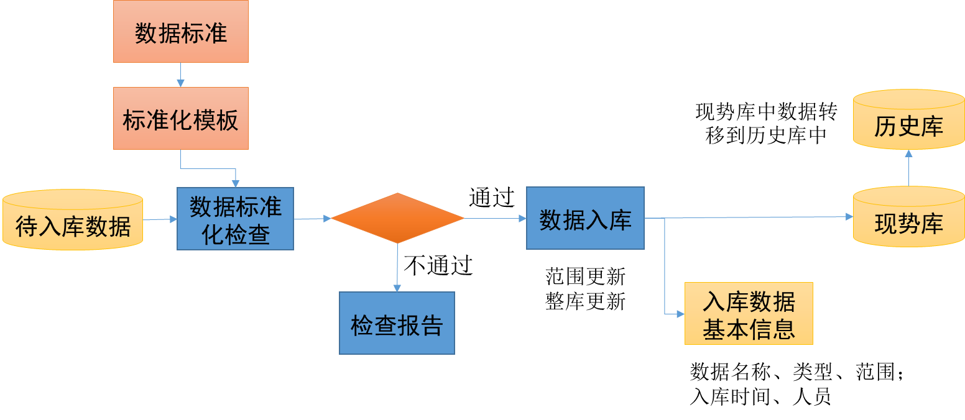

图 4‑9 数据入库流程及数据库版本设计

## 文件库设计

### 数据内容设计

文件库的数据内容包括控制性详细规划编制成果以及其他的电子成果数据。为了有效组织和管理，需要对控制性详细规划编制成果进行管理，即将规划编制成果的基础地理数据、表格文档数据以及其他电子成果数据进行管理。

其中，基础地理数据包括栅格数据，表格文档数据包括文档、表格和文档说明，电子成果数据主要是电子档案。栅格数据主要包括规划成果中的规划图件；文档数据包括规划成果中的规划文本、规划说明、专题研究报告，以及人大意见、部门意义、专家论证意见、公众参与情况等其他材料；表格数据包括规划成果中的相关表格，以及非空间规划表格数据；说明文档存放数据库建设中涉及的相关文档。

### 文件组织设计

根据控制性详细规划编制成果的内容，数据库主要是实现对规划编制基础地理成果数据以及对文档库的管理。文档及地理基础数据数据采用文件目录的形式放到统一的文件数据库中。文件首先要进行存放路径整理，统一存放在文件服务器上的文档及地理基础数据存储路径中，不同的文档及基础地理数据存放在按一定规则命名的子目录中。同时在Oracle数据库中建立文档资料的文件索引信息表，文件索引信息表主要包括以下信息：文档名称、文档类别、文档存储路径、关键词、文档摘要等。



图4‑10 控制性详细规划电子成果目录结构

### 文件格式设计

控制性详细规划编制成果包括规划文本、规划图件和规划附件。规划附件包括规划说明、专题研究报告和其他材料。

规划成果中的规划图件采用JPG文件格式，分辨率要求在300ppi以上。其中，行政区划代码为6位；序号为2位数字码，不足2位前面补0。

规划文本、规划说明、专题研究报告等文档文件，采用pdf文件格式,内容清晰美观。其中，行政区划代码为6位。

规划成果中各类原始表格可采用xls文件格式，排版格式与打印稿相同。非空间规划表格数据，应采用mdb文件格式。

### 文件命名设计

编制规划成果的文件类型主要为栅格、文档、表格等。

栅格文件名称按照“序号＋图件名称.jpg”的规则命名，文档文件名称按照“文件名称.pdf”的规则命名。

规划文本、规划说明文档文件命名示例为：“规划文本.pdf”、“规划说明.pdf”。

表格文件名称按照“文件名称.xls”、“文件名称.mdb”的规则命名。

# 安全设计

通过区分不同的访问者、不同的访问类型和不同的数据对象，进行分别对待而获得的数据库安全保密设计考虑。对数据库设计中涉及到的各种项目，如数据项、记录、模式、子模式等一般要建立起数据保护措施，以说明它的标识符、同义名及有关信息。数据库由专门数据库管理用员对数据库操作，需要注意以下几项安全问题：访问安全 、网络安全 、传输安全 、备份安全 、数据安全。

## 防止用户直接操作数据库的方法

数据库中存储了应用程序所有重要的、有价值的数据，比如用户信息。在过去的几年里，有百分之九十的数据泄漏事件都与SQL注入这种手段有关。

栈溢出、XSS等很多其他的攻击方法类似，都是SQL注入产生的原因，就是利用程序漏洞，使未经检查或者未经充分检查的用户输入数据，被数据库系统编译，意外变成了代码被执行，而产生了开发者预期之外的动作。

本项目遵循JPA的开发规范，防止SQL注入攻击，保障数据库的安全；从根本上防止上述类型攻击的手段，避免数据变成代码被执行，时刻分清代码和数据的界限。确保用户只能用帐号登陆到应用软件，通过应用软件访问数据库，而没有其它途径操作数据库篡改数据。

## 用户帐号密码的加密方法

用户账户密码加密包括要选择何种加密算法、需要多高的安全级别等因素，综合考虑执行效率与安全性之间的平衡。本系统中使用的用户账号密码是经过非对称加密算法RSA进行加密处理，确保不会出现密码的明文。

## 角色与权限

当用户要对数据库中的对象(表、视图、触发器、存储过程等)进行操作时，必须通过数据库访问的身份认证。多数数据库系统还有众所周知的默认账号和密码，可支持对数据库资源的各级访问。因此，很多重要的数据库系统很可能受到威协。

用户存取权限是指不同的用户对于不同的数据对象有不同的操作权限。存取权限由两个要素组成：数据对象和操作类型。定义一个用户的存取权限就是要定义这个用户可以在哪些数据对象上进行哪些类型的操作。

权限分系统权限和对象权限两种。系统权限由DBA授予某些数据库用户，只有得到系统权限，才能成为数据库用户。对象权限是授予数据库用户对某些数据对象进行某些操作的权限，它既可由DBA授权，也可由数据对象的创建者授予。

确定每个角色对数据库表的操作权限，如创建、检索、更新、删除等。每个角色拥有刚好能够完成任务的权限，不多也不少。在应用时再为用户分配角色，则每个用户的权限等于他所兼角色的权限之和。

## 数据备份

无论是采用手工方式，还是通过计算机软件对数据库中的数据进行修改，都有可能导致数据错误的发生。当发生数据错误时，系统应该能够恢复。这就要求数据库管理系统具有如下功能：

* 自动恢复：在数据出错时可把数据修复到修改前状态；
* 自动备份：数据库修改后，原有的数据应作备份；
* 历史数据：当数据库中的数据被修改后，原有的数据要保留入历史库中，以备数据回溯和查询使用。

## 系统备份

对于本次项目建设的内容，由于其服务对象众多，且建设内容复杂，所以需要有一套稳定的系统备份和管理体系来对系统进行相应的备份工作，有效的保障系统运行。包括系统的运行环境备份、系统软件备份、系统配置和运行信息的备份。

## 灾难恢复

灾难恢复措施在整个备份制度中占有相当重要的地位。因为它关系到系统在经历灾难后能否迅速恢复。灾难恢复措施包括：灾难预防制度及灾难恢复。

（1）灾难预防制度

为了预防灾难的发生，需要做灾难恢复备份。关于灾难预防制度，通常应该考虑：

* 灾难恢复备份应是完全备份；
* 在系统发生重大变化后，建议重新生成灾难恢复盘，并进行灾难恢复备份。如安装了新的数据库系统，或安装了新硬件等。

（2）灾难恢复

灾难恢复的步骤非常简单：准备好最近一次的灾难恢复备份数据，打开计算机电源，灾难恢复过程就开始了。根据系统提示进行下去，就可以将系统恢复到进行灾难恢复备份时的状态。再利用其他备份数据，就可以将服务器和其他计算机恢复到最近的状态。

## 开启MongoDB安全认证

修改MongoDB的默认端口（27017），防止恶意端口扫描；启用MongoDB访问控制强制执行身份验证；设置参数bind_ip，限制访问源IP。当访问启用了安全认证的MongoDB时，用户只能执行由其角色赋权的操作，并且只能允许指定的访问源IP访问，避免无认证模式访问或破坏数据，大大提高MongoDB的数据安全性。

## 开启Redis安全认证

在特定条件下，如果Redis以root身份运行，黑客可以给root账户写入SSH公钥文件，直接通过SSH登录受害服务器，可导致服务器权限被获取和数据删除、泄露或加密勒索事件发生，严重危害业务正常服务。

（1）网络层加固

指定redis服务使用的网卡，并修改Redis默认端口（6379），Redis默认是监听的127.0.0.1上，这种方式缓解了redis的风险。在 redis.conf 文件中找到“# bind 127.0.0.1”，把前面的#号去掉，然后保存。注：修改后只有本机才能访问Redis，也可以指定访问源IP访问Redis。

设置防火墙策略，如果正常业务中Redis服务需要被其他服务器来访问，可以设置iptables策略仅允许指定的IP来访问Redis服务。

（2）账号与认证

设置访问密码，在 redis.conf 中找到“requirepass”字段，在后面填上你设定的密码，确保密码的复杂度，Redis客户端也需要使用指定的密码来访问Redis服务。

（3）服务运行权限最小化

修改Redis服务运行账号，请以非root权限账号运行Redis服务。